BAB 1
PENDAHULUAN
- Latar Belakang
Pada mulanya aktivitas migrasi dipandang sebagai suatu proses, kolonisasi, baik yang dilakukan untuk kepentingan ekonomi maupun politik. Oleh karena itu tidak dapat disangkal bahwa aktivitas tersebut selalu mengandung dimensi ekspansif yang membuka peluang terjadinya konflik-konflik dalam eskalasi yang sangat kompleks maupun terbatas. Munculnya konflik sosial, ekonomi maupun politik merupakan akses yang tidak dapat diabaikan dalam seluruh rangkaian proses migrasi yang terjadi.
Namun demikian, tidak dapat disangkal bahwa benturan-benturan yang terjadi dalam proses migrasi tersebut pun telah menimbulkan dinamika sosial budaya yang memungkinkan terjadinya perubahan-perubahan positif terutama dalam kehidupan ekonomi sosial dan budaya di daerah asal migran. Sesuai dengan cara yang dilakukan oleh manusia untuk memperbaiki taraf hidupnya, salah satu diantaranya adalah melakukan migrasi. Migrasi adalah riwayat yang tertua usia manusia, orang kadang bermigrasi karena terpaksa, diatur atau tidak diatur, berkelompok atau perorangan.

Pada umumnya migrasi lebih banyak terjadi pada daerah-daerah yang memiliki potensi yang lebih baik dibandingkan dengan daerah asal migran. Daerah tujuan tidak terbatas pada lingkup wilayah tertentu misalnya dalam sebuah kecamatan, melainkan lebih dari itu yang mencakup lokalitas yang lebih luas seperti ibukota kabupaten, ibukota privinsi, ibukota Negara maupun pada daerah-daerah migrasi lainnya. Hal itu menunjukkan bahwa semakin besar ketimpangan fasilitas social ekonomi yang terjadi maka semakin besar arus migrasi dari suatu daerah ke daerah yang lain.
Dapat dilihat kepadatan penduduk dipulau Jawa sebagai salah satu faktor pendorong etnis jawa bermigrasi ke daerah lain serta didukung program pemerataan penduduk yang dicanangkan oleh pemerintah untuk mengisi daerah-daerah yang masih kurang penduduknya. Tetapi pemerintah tidak melepas begitu saja para migrant didaerah tujuannya, mereka diberikan lahan dan ditempatkan sesuai dengan keahlian yang penopang untuk dapat bertahan hidup didaerah migrasinya. Selain itu, rasa kurang puas etnis Jawa dengan kehidupan sosial ekonominya ditempat asal mereka serta ada juga yang bermigrasi atas keamanan sendiri yang didorong oleh faktor dari daerah asalnya dan faktor penarik tempat tujuan migrasinya.
Proses migrasi yang dilakukan etnis Jawa juga tak lepas dari kemajuan teknologi atau sering disebut medernisasi yang mana semua informasi dapat diketahui dengan mudah dan dengan keahlian yang dimiliki etnis Jawa dalam mempergunakan teknologi yang sedang berkembang menjadi salah satu faktor pendorong melakukan migrasi.
Ada dua hal yang perlu diperhatikan dalam mengkaji peristiwa migrasi, yaitu faktor pendorong atau faktor daya tarik (push and pull). Faktor pendorong yang dimaksud adalah keadaan migran didaerah asal, sedangkan faktor penarik berhubungan dengan keadaan didaerah tujuan. Hal mendasar dari kedua aspek tersebut adalah tingkat kehidupan daerah tujuan yang “lebih baik” daripada daerah asal migran, salah satu contoh etnis Jawa yang bermigrasi di Kabupaten Bone.
Orang Jawa dikenal serba bisa di daerahnya, mereka memiliki keterampilan serta keuletan dan ketekunan dalam mengerjakan sesuatu. Kerja keras dan kemauan yang tinggi merupakan modal terpenting untuk dapat hidup di daerah tempat mereka bermigrasi. Hal utama agar dapat bertahan di daerah migrasinya seperti Etnis Jawa yang bermigrasi di Kabupaten Bone kebanyakan bertahan hidup dengan bermata pencaharian pedagang seperti pedagang kaki lima yang banyak berlokasi di kelurahan Palattae , selain itu ada yang bermata pencaharian sebagai pengahasil industri rumah tangga seperti berprofesi sebagai tukang las dalam arti membuat pagar atau terali jendela bagi perumahan, bahkan ada yang berprofesi sebagai tukang.
Masyarakat migran etnis jawa yang ada dikelurahan palattae kecamatan kahu kabupaten bone telah tinggal lebih dari satu tahun. Dalam kesehariannya etnis Jawa pun telah mempelajari ragam kebudayaan atau kebiasaan masyarakat khususnya masyarakat bugis bone agar dapat berbaur dan lebih dekat oleh karena itu, interaksi sosial dapat terjalin dengan masyarakat disekitarnya. Tidak menutup kemungkinan juga dengan keberadaan etnis Jawa dengan segala keahlian dapat mendukung peningkatan pembangunan Kabupaten Bone.
Dan masih banyak lagi kemungkinan-kemungkinan yang akan terjadi dengan keberadaan etnis Jawa di Kelurahan Palattae kecamatan Kahu Kabupaten Bone. Misalnya terjadinya proses akulturasi, dimana proses akulturasi disini dapat berjalan dengan baik maka dapat menghasilkan integrasi atau unsur-unsur kebudayaan baru dan tidak menutup kemungkinan dapat menimbulkan kegoncangan kebudayaan. Kegoncangan kebudayaan ini terjadi apabila muncul perbedaan yang tajam antara cita-cita dengan kenyataan yang disertai dengan terjadinya perpecahan-perpecahan dalam masyarakat tersebut.
Berdasarkan uraian diatas, peneliti mencoba mengangkat judul “Migrasi Etnis Jawa Di Kelurahan Palattae Kecamatan Kahu Kabupaten Bone”.
- Rumusan Masalah
Berdasarkan uraian latar belakang tersebut diatas, maka muncul beberapa rumusan masalah dalam penelitian ini sebagai berikut :
- Bagaimana latar belakang etnis Jawa melakukan migrasi di Kelurahan Palattae Kecamatan Kahu Kabupaten Bone ?
- Bagaimana perubahan sosial budaya migran etnis Jawa di Kelurahan Palattae Kecamatan Kahu Kabupaten Bone ?
- Bagaimana dampak keberadaan etnis Jawa sebagai Migran di Kelurahan Palattae Kecamatan Kahu Kabupaten Bone
- Tujuan Penelitian
Dalam penelitian ini yang menjadi tujuan sebagai berikut :
- Untuk mengetahui Latar Belakang yang menyebabkan etnis Jawa untuk melakukan migrasi di kelurahan palattae Kecamatan Kahu Kabupaten Bone.
- Untuk mengetahui perubahan sosial budaya migran etnis Jawa di Kelurahan Palattae Kecamatan Kahu Kabupaten Bone.
- Untuk mengetahui dampak keberadaan Etnis Jawa sebagai Migran di Kelurahan Palattae Kecamatan Kahu Kabupaten Bone.
- Manfaat Penelitian
Dengan dilakukan penelitian ini peneliti berharap memberikan manfaat sebagai berikut :
- Manfaat Teoritis
Pengembangan ilmu, sebagai bahan referensi bagi masyarakat pada umumnya dan mahasiswa pada khususnya mengenai migrasi dan bentuk kependudukan.
- Manfaat Praktis
- Sebagai bahan informasi untuk pemerintah agar lebih selektif dalam menerima keluar masuknya para migran serta lebih meningkatkan program pembangunan dan lapangan pekerjaan untuk kesejahteraan keluarga migran di Kabupaten Bone.
- Masyarakat sebagai acuan untuk menciptakan lingkungan sosial yang sehat dan dinamis khususnya di bidang ekonomi keluarga para migran, agar mereka mendapatkan kehidupan yang lebih baik dari daerah asal.

BAB II
TINJAUAN PUSTAKA DAN KERANGKA PIKIR
- Tinjauan Pustaka
- Definisi Migrasi
Migrasi adalah perpindahan penduduk dari tujuan untuk menetap dari suatu tempat ketempat lain melampaui batas bagian suatu wilayah (Negara), jadi migrasi diartikan sebagai perpindahan yang relatif permanen dalam suatu daerah ke daerah lain.
Migrasi menurut Mantra, dalam pendapatnya mengemukakan bahwa:
“Migrasi penduduk adalah gerak horizontal atau biasa disebut dengan gerak penduduk secara geografis, meliputi semua gerak (movement) penduduk yang melintas batas wilayah menuju ke wilayah yang lain dalam periode tertentu.”
Migrasi adalah gejala gerak horizontal untuk pindah tempat tinggal dan pindahnya tidak terlalu dekat, melainkan melintasi batas administrasi pindah ke unit administrasi lain, misalnya kelurahan, kabupaten, kota, atau Negara. Dengan kata lain, migrasi merupakan perpindahan penduduk dari suatu unit geografis lainnya. Unit geografis dapat berarti suatu daerah administratif.
7
Ada dua dimensi penting yang perlu ditinjau dalam penelahan migrasi, yaitu dimensi waktu dan dimensi daerah. Untuk dimensi waktu, ukuran pasti tidak ada karena sulit menentukan berapa lama seseorang pindah tempat tinggal untuk dapat dianggap sebagai seorang migran tetapi biasanya digunakan sebagai definisi yang ditentukan dalam sensus penduduk. Untuk dimensi daerah secara garis besarnya dibedakan perpindahan yang terjadi dalam suatu negara misalnya antar provinsi, kota atau kesatuan administratif lainnya yang dikenal dengan migrasi interen. Perpindahan lokal yaitu perpindahan dari satu alamat ke alamat lain atau dari kota ke kota lain tapi dalam batas bagian dalam satu negara misalnya dalam satu provinsi.
Pengertian migrasi ini berkaitan dengan pendapat Wirasuharjo dalam Asisah yang mengemukakan bahwa :
“Migrasi penduduk yaitu pindah tempat tinggal secara permanen sebab selain itu pula dikenal mover yaitu orang pindah dari suatu alamat ke alamat lain dari satu rumah ke rumah yang lain dalam batas satu batas daerah kesatuan politik atau administratif, misalnya pindah dalam satu privinsi.”
Menurut Hugo dan Ernawati menyatakan bahwa migrasi sebagai suatu reaksi terhadap keadaan stress yang dialami seseorang yang ditimbulkan oleh keadaan, sosial, budaya, ekonomi dan fisik di dalam lingkungan orang itu tinggal.
Mochtar dalam Asiah migrasi diidentikkan dengan kata merantau yang sudah dikenal dan dilakukan sejak dulu kala, dimana manusia selalu berpindah-pindah dari satu tempat ketempat lain. Perpindahan ini ada dilakukan perorangan maupun perkelompok.
Menurut Nursiah dalam Asiah migrasi adalah perubahan tempat tinggal secara permanen tidak ada jarak/sifatnya. Migrasi adalah suatu gerakan yang melewati ruang tertentu yang dilakukan oleh individu atau kelompok dan terjadi proses penyesuaian diri dengan daerah asal.
Menurut pendapat Ritser perubahan sosial adalah mengacu pada variasi hubungan antar individu, kelompok organisasi, kultur, dan masyarakat pada waktu tertentu kemudian dapat juga ditandai dengan bertambahnya penduduk dan pengaruh kebudayaan dari masyarakat migran sesuai dengan pendapat Soemardjan dan Soemardi dalam Basrowi penyebab perubahan sosial yaitu :
- Perubahan yang berasal dari masyarakat itu sendiri seperti perkembangan ilmu pengetahuan, jumlah penduduk, pertentangan dan pemberontakan.
- Perubahan yang berasal dari luar masyarakat yaitu pengaruh kebudayaan yang lain dan peperangan.
Kemudian dapat dilihat juga kehidupan etnis Jawa sebagai migran yang mempunyai keahlian dalam menggunakan teknologi yang berkembang dapat dijadikan modal untuk membuka usaha sebagai mata pencaharian ditempat migrasi seperti membuka usaha industri rumah tangga dan dapat berkopetensi secara terbuka baik dengan sesama migran maupun masyarakat lokal.
Hal ini sesuai dengan pendapat Comte dalam Sztompka tentang ciri-ciri tatanan sosial baru (modernisasi) yaitu : (1) konsentrasi tenaga kerja di pusat urban, (2) pengorganisasian pekerjaan yang ditentukan berdasarkan efektivitas dan keuntungan, (3) penerapan ilmu dan teknologi dalam proses produksi, (4) munculnya antagonisme terpendam atau nyata antara majikan dan buruh, (5) berkembangnya ketimpangan dan ketidakstabilan sosial, (6) system ekonomi berlandaskan usaha bebas dan kompetensi terbuka.
Menurut Rusli berpendapat bahwa migrasi merupakan dimensi merupakan dimensi gerak penduduk permanen, lebih lanjut dikatakan bahwa seseorang melakukan migrasi bila ia melakukan pindah tempat tinggal secara permanen atau relatif permanen (untuk jangka waktu minimal tertentu) atau pindah dari unit geografis ke suatu unit geografis.
Menurut Rusli migrasi adalah suatu gerak penduduk geografis yang melibatkan perubahan tempat tinggal yaitu tempat asal ke tempat tujuan, orang yang melakukan migrasi tersebut migrant. Karena itu, seseorang yang disebut migran kemungkinan dalam melakukan migrasi lebih dari satu kali. Penyebaran penduduk dapatlah diartikan pindahnya penduduk dari satu tempat ke tempat yang lain oleh apapun sebabnya yang akan mengakibatkan terjadinya perubahan penduduk.
Prosesnya dengan imigrasi atau emigrasi dan transmigrasi. Perpindahan penduduk atau migrasi selalu membawa hal-hal yang penting terhadap ciri atau karakteristik penduduk suatu Negara, secara terus menerus terjadi dengan teratur, intensitasnya bervariasi serta ditiap bagian dunia berbeda.
Penyebaran penduduk juga tidak terlepas dari konsep tentang kemajuan masyarakat atau kemajuan kebudayaan manusia yang dengan lambat berkembang dari bentuk-bentuk yang kompleks. Mulai dari tingkat masyarakat berburu atau tingkat liar (savage). Tingkat beternak atau tingkat barbar (barbarism), dan tingkat pertanian ketika berkembang peradaban (civilization). Dengan perkembangan kebudayaan ini otomatis akan terjadi penyebaran penduduk yang erat hubungannya dengan faktor ekologis. Bilamana menemukan daerah subur, disitu peradaban akan berkembang dan penduduk akan menetap.
Ada dua faktor yang mempengaruhi penyebaran penduduk, yaitu faktor pendorong (push factor) dan faktor penarik (pull factor). Faktor pendorong dapat disebabkan oleh alasan ekonomi dan alasan politis. Sedangkan faktor penarik sifatnya umum, misalnya propaganda suatu negara untuk menarik para imigran. Ahli lain berpendapat bahwa yang menjadi alasan migrasi bersumber dari wilayah emigrasi, wilayah migrasi, adanya rintangan antar wilayah imigrasi dan emigrasi serta alasan perseorangan.
Selanjutnya Petersen mengemukakan adanya migrasi primitive, penyebaran yang tidak tentu seperti mencari makan (good fathering), dan berburu (barbar), berkelana (wandering), dan berkelompok menjelajahi suatu wilayah (ranging). Semua migrasi ini disebabkan oleh dorongan ekologis, sebagai hubungan antara alam dengan manusia.
Dalam hubungan negara dengan manusia terjadi migrasi paksaan atau anjuran mengungsi, disebabkan oleh politik migrasi. Contohnya kerja paksa, kuli kontrak, melindungi pelarian. Hubungannya dengan perilaku karena mempunyai perilaku untuk bebas. Contohnya berkelompok, keluarga atau perintis individu, merupakan jenis lain dari migrasi. Tipe migrasi yang terakhir ini timbul dalam perilaku kolektif yang disebabkan adanya kesempatan. Sebagai contoh ialah urbanisasi dalam pemukinan baru. Meskipun manusia menjadi sementara atau penetap, tetapi sering dilanjutkan dengan kehidupan berpindah-pindah.
Menurut ahli demografi yang mengamati dinamika penduduk Indonesia secara makro, penduduk Indonesia bersifat highly immobile, tidak banyak berpindah-pindah untuk menetap diluar daerah kelahiran mereka kalau tidak terpaksa atau dipaksa untuk pindah. Istilah berpindah disebut dengan migrasi, yaitu perpindahan keluar dari batas-batas daerah kebudayaan seseorang. Pengertian ini lebih tepat untuk kondisi migrasi di Indonesia, yang pada umumnya mobilitas penduduk Indonesia bersifat merantau dengan tujuan mencari mata pencahatian yang lebih baik, bersifat sementara, dan punya harapan kembali kekampung halaman.
Migrasi juga terjadi karena adanya usaha transmigrasi dan proses urbanisasi. Transmigrasi diusahakan karena beberapa sebab yaitu: daerah terkena bencana alam, daerah kritis, daerah terlalu padat, dan kena proyek pembangunan pemerintah. Urbanisasi disebabkan oleh beberapa hal diantaranya alasan keamanan (ada pemberontakan), mencari nafkah, ikatan keluarga (pernikahan) dan bersekolah
Dapat disimpulkan bahwa migrasi merupakan proses perubahan dalam arti perpindahan tempat yaitu dari daerah asal ke daerah tujuan yang berlangsungdalam kurung waktu tertentu. Definisi tersebut diperjelas kembali oleh Abustam (1989: 14) bahwa migrasi adalah “perpindahan penduduk dari suatu tempat ke tempat lain yang merupakan dimensi ruang”.
- Perubahan Sosial Budaya
Setiap masyarakat manusia selama hidup pasti mengalami perubahan-perubahan, yang dapat berupa perubahan yang tidak menarik dalam arti kurang mencolok.Ada pula perubahan-perubahan yang pengaruhnya terbatas maupun yang luas, serta ada pula perubahan-perubahan yang lambat sekali, tetapi ada juga yang berjalan dengan cepat. Perubahan-perubahan hanya dapat ditemukan oleh seseorang yang sempat meneliti susunan dan kehidupan suatu masyarakat pada suatu dan membandingkannya dengan susunan dan kehidupan masyarakat tersebut pada waktu yang lampau.
Ruang lingkup perubahan sosial sangatlah bersifat general dengan cakupan bidang yang amat luas, begitu kompleksnya rauang lingkup perubahan sosial sehingga member pemahaman kepada kita semua bahwa perubahan sosial itu meliputi berbagai bidang seperti sosial, ekonomi, kebudayaan, pendidikan, teknologi, dan lainnya.
Perubahan sosial merupakan gejala yang melekat di setiap masyarakat. Perubahan-perubahan yang terjadi di dalam masyarakat akan menimbulkan ketidaksesuaian antara unsur-unsur sosial yang ada di dalam masyarakat, sehingga menghasilkan suatu pola kehidupan yang tidak sesuai fungsinya bagi masyarakat yang bersangkutan.
Elly M. Setiadi menjelaskan bahwa: “ perubahan sosial adalah perubahan terjadi dalam masyarakat atau dalam hubungan interaksi, yang meliputi berbagai aspek kehidupan. Sebagai akibat adanya dinamika anggota masyarakat, dan yang telah didukung oleh sebagian besar angota masyarakat, merupakan tuntunan kehidupan dalam mencari kestabilan”.
Gillin dan Gillin dalam Elly M.Setiadi menjelaskan bahwa:“ perubahan-perubahan social untuk suatu variasi dari cara hidup yang lebih diterima yang disebabkan baik karena perubahan dari cara hidup yang lebih diterima yang disebabkan baik karena perubahan kondisi geografis, kebudayaan materiil, kompetisi penduduk, ideology maupun karena adanya difusi ataupun perubahan-perubahan baru dalam masyarakat tersebut.”
Selo Soemardjan dalam Elly M.Setiadi mengemukakan bahwa : “ perubahan social adalah perubahan yag terjadi pada lembaga kemasyakatan di dalam suatu masyarakat yang memengaruhi system sosial, termasuk di dalamnya nilai-nilai, sikap-sikap, dan pola perilaku di antara kelompok dalam masyarakat. Menurutnya, antara perubahan sosial dan perubahan kebudayaan memiliki satu aspek yang sama, yaitu keduanya bersangkut paut dengan suatu penerimaan cara-cara baru atau suatu perbaikan cara masyarakat dalam memenuhi kebutuhannya”.
Perubahan sosial tidak dapat di lepaskan dari perubahan kebudayaan. Hal ini di sebabkan kebudayaan merupakan hasil dari adanya masyarakat, sehingga tidak akan ada kebudayaan apabila tidak ada masyarakat yang mendukungnya dan tidak ada satu pun masyarakat yang tidak memilki kebudayaan.
- Hubungan antara Perubahan Sosial dan Perubahan Kebudayaan
Teori-teori mengenai perubahan-perubahan masyarakat sering mempersoalkan perbedaan antara perubahan-perubahan sosial dan perubahan–perubahan kebudayaan.Perbedaan demikian tergantung dari adanya perbedaan pengertian tentang masyarakat dan kebudayaan.
Perubahan sosial merupakan bagian dari perubahan kebudayaan.Perubahan dalam kebudayaan mencakup semua bagiannya yaitu kesenian, ilmu pengetahuan, teknologi, filsafat, dan seterusnya.bahkan perubahan-perubahan dalam bentuk serta aturan-aturan organisasi sosial. Sebagai contoh dikemukakannya perubahan pada logat bahasa Aria setelah terpisah dari induknya.Akan tetapi, perubahan tersebut lebih merupakan perubahan kebudayaan ketimbang perubahan sosial.
Ruang lingkup perubahan kebudayaan lebih luas. Ada unsur-unsur kebudayaan yang dapat dipisahkan dari masyarakat, tetapi perubahan-perubahan dalam kebudayaan tidak perlu memengaruhi system sosial. Seorang sosiolog akan lebih memerhatikan perubahan kebudayaan yang bertitik tolak dan timbul dari organisasi sosial, serta memengaruhinya. Pendapat tersebut dapat dikembalikan pada pengertian sosiolog tersebut tentang masyarakat dan kebudayaan.
- Bentuk-Bentuk Perubahan Sosial dan Kebudayaan.
Perubahan sosial dan kebudayaan dapat dibedakan ke dalam beberapa bentuk, yaitu sebagai berikut :
- Perubahan yang terjadi secara lambat dan perubahan yang terjadi secara cepat.
- Perubahan secara lambat disebut evolusi, pada evolusi perubahan terjadi dengan sendirinya, tanpa suatu rencana atau suatu kehendak tertentu.
- Perubahan secara cepat disebut revolusi. Dalam revolusi, perubahan yang terjadi direncanakan lebih dahulu maupun tanpa rencana.
- Perubahan-perubahan yang pengaruhnya kecil dan perubahan-perubahan yang pengaruhnya besar.
- Perubahan yang pengaruhnya kecil adalah perubahan pada unsur struktur sosial yang tidak bisa membawa pengaruh langsung atau pengaruh yang berarti bagi masyarakat.
- Perubahan yang pengaruhnya besar seperti proses industrilisasi pada masyarakat agraris.
- Perubahan yang dikehendaki dari perubahan yang tak diinginkan.
- Perubahan yang dikehendaki adalah bila seseorang mendapat kepercayaaan sebagai pemimpin.
- Perubahan sosial yang tidak dikehendaki merupakan perubahan yang terjadi tanpa dikehendaki serta berlangsung dari jangkauan pengawasan masyarakat dan dapat menyebabkan timbulnya akibat yang tidak diinginkan.
- Faktor- faktor yang menyebabkan Perubahan Sosial dan Kebudayaan.
- Sebab yang bersumber dalam masyarakat itu sendiri:
- Bertambah atau berkurangnya penduduk
- Penemuan-penemuan baru
- Pertentangan-pertentangan dalam masyarakat
- Terjadinya pemberontakan atau revolusi di dalam tubuh masyarakat itu sendiri
- Sebab-sebab yang berasal dari luar masyarakat:
- Sebab-sebab yang berasal dari lingkunan fisik yang ada disekitar manusia
- Peperangan dengan negara lain
- Pengaruh kebudayaan masyarakat lain.
- Faktor- faktor yang Memengaruhi Jalannya Proses perubahan:
- Faktor-faktor yang medorong jalannya proses perubahan:
- Kontak dengan kebudayaan lain
- Sistem pendidikan yang maju
- Sikap menghargai hasil karya seseorang dan keinginan-keinginan untuk maju
- Toleransi terhadap perbuatan-perbuatan menyimpang
- Sistem lapisan masyarakat yang terbuka
- Penduduk yang heterogen
- Ketidakpuasan masyarakat terhadap bidang-bidang kehidupan tertentu
- Orientasi ke muka
- Nilai meningkatkan taraf hidup
- Faktor-faktor yang menghambat terjadinya perubahan:
- Kurangnya hubungan dengan masyarakat-masyarakat lain
- Perkembangan ilmu pengetahuan yang terlambat
- Sikap masyarakat yang tradisionalistis
- Adanya kepentingan-kepentingan yang telah tertanam dengan kuat atau vested interest
- Rasa takut akan terjadinya kegoyahan pada integrasi kebudayaan
- Prasangka terhadap hal-hal yang baru/ asing
- Hambatan ideologis
- Kebiasaan
- Nilai pasrah.
- Proses Dan Faktor Yang Menyebabkan Migrasi
Proses migrasi yang dilakukan etnis Jawa juga tak lepas dari kemajuan teknologi atau sering disebut medernisasi yang mana semua informasi dapat diketahui dengan mudah dan dengan keahlian yang dimiliki etnis Jawa dalam mempergunakan teknologi yang sedang berkembang menjadi salah satu faktor pendorong melakukan migrasi.
Perpindahan penduduk dari daerah (desa atau kota kecil) menuju kota lebih besar atau disebabkan ada suatu yang lebih menarik dan menguntungkan untuk tinggal di kota besar, sementara didesa atau daerah tidak lagi menarik dan kurang menguntungkan untuk hidup. Daya tarik kota ini disebut juga dengan istilah pull faktor. Sedangkan daya dorong desa yang mengakibatkan orang meninggalkan desa disebut dengan istilah push faktor. Munir dalam Mirwanto mengemukakan dua faktor tersebut sebagai penyebab timbulnya migrasi yaitu :
- Faktor pendorong berupa :
- Makin berkurang sumber-sumber alam,
- Menyempitkan lapangan pekerjaan ditempat asal,
- Adanya tekanan-tekanan atau diskriminasi politik, agama dan suku didaerah asal,
- Alasan pekerjaan atau perkawinan, dan
- Bencana alam atau wabah penyakit.
- Faktor penarik berupa :
- Adanya kesempatan untuk memasuki lapangan pekerjaan yang cocok
- Kesempatan untuk mendapatkan yang lebih baik
- Kesempatan untuk mendapatkan pendidikan yang lebih tinggi
- Keadaan lingkungan dan keadaan hidup yang menyenangkan
- Tarikan dari orang yang diharapkan sebagai tempat untuk berlindung
- Adanya aktivitas-aktivitas di kota-kota besar sebagai daya tarik bagi orang-orang dari desa.
Terdapat beberapa teori secara khusus menjelaskan fenomena migrasi. Dua diantaranya dapat dikemukakan sebagai berikut :
- Teori Gravitasi
Ravenstein pada tahun 1889 telah menguraikan pendapatnya tentang fenomena migrasi yang disusun dalam hukum-hukum migrasi yang terkenal sampai sekarang. Beberapa diantaranya adalah sebagai berikut :
- Semakin jauh jarak, semakin kurang volume migran. Teori ini kemudian dikenal sebagai dengan nama “distance decay theory”.
- Setiap arus migran yang benar, akan menimbulkan arus balik sebagai gantinya.
- Ada perbedaan desa dan kota akan mengakibatkan timbulnya migrasi.
- Wanita cenderung bermigrasi ke daerah-daerah yang dekat letaknya.
- Kemajuan teknologi akan mengakibatkan intensitas migrasi.
- Motif utama migrasi adalah ekonomi.

- Teori Dorong – Tarik (Push-Pull Theory)
Teori dorong tarik dikemukakan pertama kali oleh Everett S. Lee pada tahun 1996. Dalam teorinya Lee mengemukakan adanya 4 faktor yang berpengaruh terhadap seseorang dalam mengambil keputusan untuk bermigrasi yaitu :
- Faktor-faktor yang terdapat di daerah asal.
- Faktor-faktor yang terdapat di daerah tujuan.
- Faktor-faktor rintangan.
- Faktor pribadi.
Faktor-faktor yang terdapat di daerah asal maupun di daerah daerah tujuan dan bersifat positif artinya mempunyai daya dorong atau mempunyai sifat negatif artinya mempunyai daya penghambat. Selanjutnya, faktor-faktor yang bisa menjadi daya dorong, seperti : kerusakan sumber daya alam (erosi tanah tanah, banjir, kekeringan, goncangan-goncangan iklim, pertentangan sosial, politik, agama).
Selain itu, faktor ekonomi adalah merupakan faktor primer yang mempengaruhi migrasi. Biasanya penduduk akan berpindah kekawasan yang pesat pembangunan ekonominya karena disini terdapat banyak peluang pekerjaan. Kawasan-kawasan yang mempunyai tanah pertanian telah lama dikenali sebagai menarik kemasukan penduduk, sebaliknya kawasan pertanian tidak subur memaksa ramai petani meninggalkan kawasan ini ke kawasan pertanian baru. Keluasan pertanian yang sempit mungkin karena pemecahan tanah dalam pembagian sistem pusaka atau faktor-faktor lain, telah menyebabkan tanah semakin sempit dan akhirnya tidak ekonomik untuk dikerjakan, oleh karena itu tingkat pengangguran menjadi lebih tinggi, penduduk terpaksa untuk melakukan migrasi ke tempat lain.
Menurut pendapat Lee dalam Mantra ada empat faktor-faktor yang mempengaruhi migrasi yaitu : faktor individu, factor yang terdapat didaerah asal, faktor yang terdapat didaerah asal dengan daerah tujuan. Akan tetapi faktor yang paling penting adalah faktor individu itu karena faktor inilah yang menilai positif negatifnya suatu daerah.
Menurut pendapat Tadoro dalam Aris Ananta faktor yang mempengaruhi terjadinya migrasi yaitu faktor ekonomi, seseorang yang mempunyai harapan untuk mendapatkan pendapatan lebih tinggi daripada pendapatan didaerah asalnya. Berdasarkan Tadoro dapat disimpulkan setidaknya pendapatan seseorang didaerah asalnya merupakan faktor pendorong utama penduduk untuk bermigrasi, menuju daerah-daerah lain yang meiliki ekonomi yang lebih baik.
Menurut Norris dalam Mantra, faktor terjadinya migrasi dapat dipengaruhi oleh daerah asal seseorang lahir dan sebelum orang itu hidup didaerah tersebut. Dia tahu benar tentang kondisi lingkungan didaerah asalnya, ketika hidup dan berdomisili didaerah asal. Itulah sebabnya, seseorang sangat terikat didaerah asal, walaupun sesudah berumah tangga harus pindah dan berdomisili didaerah lain, mereka tetap menganggap bahwa daerah asal (daerah tempat mereka dilahirkan) merupakan rumah pertama, dan daerah tempat mereka berdomisili sekarang merupakan rumah kedua mereka. Dengan kata lain dapat dikatakan bahwa penduduk migran adalah penduduk yang bersifat bilokal population, yaitu dimanapun mereka bertempat tinggal, pasti mengadakan hubungan dengan daerah asalnya.
- Kehidupan Etnis Jawa di Kelurahan Palattae Kecamatan Kahu Kabupaten Bone
Dalam keseharian etnis jawa berhubungan dengan penduduk asli demi melangsungkan hidupnya sebagai migrant yang meninggalkan daerah asalnya. Hubungan yang terjalin terjalin antara etnis Jawa dan penduduk asli sangat mereka jaga karena menjadi kebutuhan dan kehidupan di tempat mereka bermigrasi yaitu Kelurahan Palattae Kecamatan Kahu Kabupaten Bone. Sesuai teori Maslow dan teori McClelland tentang kebutuhan yaitu :
- Clayton Alderfer (Teori ERG) dari teori kebutuhan Maslow, ia berpendapat bahwa ada tiga kelompok :
- Eksistensi : Mencakup butir-butir yang oleh Maslow dianggap sebagai kebutuhan faali dan keamanan.
- Keterhubungan adalah hasrat yang kita miliki untuk memelihara hubungan antar pribadi yang penting. Termasuk disini hasrat sosial dan status.
- Pertumbuhan yaitu suatu hasrat intrinsik untuk perkembangan pribadi, mencakup komponen intrinsik dan aktualisasi diri pada teori kebutuhan Maslow.
Disamping menggantikan lima kebutuhan dengan tiga teori ERG ini juga memperlihatkan bahwa (1) lebih dari satu kebutuhan dapat beroperasi terus, dan (2) jika kepuasan dari suatu kebutuhan tingkat lebih dari tertahan, maka hasrat untuk memenuhi kebutuhan ditingkat yang lebih rendah meningkat. Disini ketiga kategori dapat beroperasi sekaligus dengan tingkat yang berbeda-beda. Teori ini konsisten dengan perbedaan individual diantara orang-orang. Variable seperti pendidikan, latar belakang keluarga dan lingkungan budaya dapat mengubah tingkat kepentingan kebutuhan bagi tiap individu.
- Teori Kebutuhan David McClelland
Teori ini berfokus pada tiga kebutuhan yaitu :
- Kebutuhan akan prestasi : dorongan untuk lebih unggul, berprestasi dan berusaha keras untuk sukses. Peraih prestasi tinggi memiliki hasrat untuk menyelesaikan hal-hal dengan lebih baik. Mereka tidak menyukai kemenangan oleh kebetulan, melainkan tentang menyelesaikan suatu masalah dan menerima tanggung jawab pribadi untuk sukses ataupun kegagalan.
- Kebutuhan akan kekuasaan : kebutuhan untuk membuat orang lain berperilaku dalam suatu cara yang mana tidak akan mereka lakukan untuk tidak terpaksa. Individu dengan nfow (need for power) ini menikmati untuk dibebani, bergulat untuk dapat mempengaruhi orang lain, suka ditempatkan dalam situasi kompetitif, berorientasi status, dan cenderung lebih peduli pada prestasi dan memperoleh pengaruh terhadap orang lain daripada kinerja efektif.
- Kebutuhan akan afiliasi : hasrat untuk hubungan antar pribadi yang ramah dan akrab, untuk disukai dan diterima baik oleh orang lain. Indivivdu dengan motif afiliasi yang tinggi berjuang keras untuk persahabatan menyukai situasi yang kooperatif yang sangat menginginkan hubungan yang melibatkan derajat pemahaman timbal balik yang tinggi.
- Dampak Migrasi
Migrasi pada umumnya bersifat selektif, artinya bahwa yang pindah dan menempati tempat baru mempunyai karakteristik kependudukan khas, mengenai umur, pendidikan, status sosial, kebudayaan dan sebagainya. Kadang-kadang dijumpai bahwa sebagai penduduk baru para migran tidak mempunyai kaitan perasaan dengan tempat tinggal yang baru. Maka dari itu mereka kurang mempunyai perhatian atau acuh tak acuh dengan masalah setempat sehingga mereka mudah di cap sebagai penduduk yang tidak berjiwa nasional.
Dari tempat asalnya, mereka datang bermigrasi pada umumnya membawa kebudayaan dan adat kebiasaan. Di tempat yang baru berlangsung kontak kebudayaan diantara mereka, sehingga terjadi interksi kebudayaan tidak jarang timbul konflik apabila pihak-pihak yang berinteraksi sama kuat dan memegang prinsip. Tetapi karena pendata biasanya hanya sedikit dibandingkan dengan penduduk lama, mereka mau tak mau terpaksa meluluhlantakkan diri ke dalam kebudayaan setempat supaya dapat hidup lestari. Adapun dampak yang akan ditimbulkan yaitu :
- Dampak Migrasi Terhadap Daerah Asal
Dampak gerak penduduk terhadap kehidupan social, ekonomi dan kultur bukan hanya individu (mover), tetapi khusus lagi bagi daerah asal. Bahkan terhadap daerah tujuan pun perlu mendapat perhatian. Karena gejala gerak penduduk sebagai suatu sistem merupakan konsekuansi dari hubungan ketergantungan antara daerah asal dan daerah tujuan. Dampak gerak penduduk tergantung pada sifat dan bentuknya (permanen atau sementara), situasi sosialnya, kondisi ekonomi politik dimana gejala terjadi. Disamping itu tergantung pada jumlah yang terlibat, lamanya tidak ada, pengaruh ketidakadaan dan kemungkinan kembali. Hal-hal tersebut terkait dengan kemungkinan terjadinya arus pertukaran uang, barang, informasi, ide dan sikap-sikap sangat penting bagi pembangunan pedesaan dan terjadinya perubahan social ekonomi menuju masyarakat yang maju.
Secara umum Abustam mengatakan bahwa gerak penduduk pada rumah tangga dan komunitasnya didaerah asal antara lain : menambah pendapatan keluarga, mendorong usaha-usaha pendapatan didesa, mempercepat ide-ide baru, meningkatkan peran wanita, kota sebagai tempat penampungan migran yang akan melanjutkan pendidikan, meningkatkan kemampuan baca dan tulis, partisipasi ekonomi yang luas pola perilaku yang pada akhirnya mengakibatkan perubahan sosial ekonomi pada masyarakat pedesaan.
Dampak ekonomi akibat adanya migran pekerja umumnya dapat dikatakan positif. Hal ini terutama berkaitan dengan pendapatan keluarga walaupun pemanfaatan secara ekonomi tidak mendapatkan keluarga walaupun pemanfaatan secara ekonomi tidak mendapatkan porsi yang besar, tetapi paling tidak hal tersebut akan mempengaruhi pola konsumsi dan pola migran.
Ada beberapa dampak sosial budaya yang secara umum terjadi disemua daerah asal migran pekerja yang melakukan migrasi musiman yaitu bergesernya norma adat setempat maupun agama. Hal ini terjadi terutama dikalangan muda. Disamping itu budaya materi telah juga menembus daerah asal. Sehingga suatu pekerjaan tadinya merupakan suatu kewajiban sosial, dapat digantikan dengan uang. Tentu saja hal tersebut akan melunturkan budaya gotong royong. Dampak negatif lainnya dapat berupa tenaga kerja daerah asal yang diharapkan dapat mengusahakan lahan pertanian secara optimal semakin berkurang. Hal ini mengakibatkan banyaknya lahan pertanian yang kurang produktif.
- Dampak Migrasi Terhadap Daerah Tujuan
Dampak keguatan migran pekerja yang melakukan migrasi musiman dikota. Didaerah tujuan (kota), mibilitas pekerjaan tidak hanya mempersulit penataan kota, tetapi juga memunculkan kelebihan angkatan kerja, makin meningkat pula laju pertumbuhan penduduk, apabila para pelaku migran itu tidak memiliki skill atau keahlian dan pendidikan kemungkinan besar akan muncul masalah pengangguran dikota.
Pandangan positif menyatakan bahwa mobilitas atau migrasi pekerja di Negara-negara sedang berkembang merupakan salah satu strategi yang tersedia bagi rumah tangga pedesaan, untuk meraih dan menikmati pembangunan yang cenderung menumpuk dikota/daerah yang lebih maju. Dengan mengalokasikan sumber daya manusia yang ada, rumah tangga pedesaan berusaha memanfaatkan kesempatan yang ada diluar daerahnya. Hasil kerja diluar daerah kemudian dikirimkan dan dimanfaatkan didaerah asalnya. Kiriman dari migran pekerja mempunyai dampak positif bagi rumah tangga (keluarga) pedesaan dan ekonomi pedesaan/daerah yang kurang berkembang.
- Kerangka Pikir
Migrasi merupakan salah satu faktor pertumbuhan penduduk disuatu daerah atau Negara yang terjadi sejak dahulu sampai sekarang ini. Migrasi merupakan proses perubahan dalam arti perpindahan tempat yaitu dari daerah asal kedaerah tujuan yang berlangsung dalam kurung waktu tertentu. Kemudian yang melakukan migrasi yaitu etnis Jawa. Dengan kepandaian dengan keuletan yang dimuliki oleh etnis Jawa yang merupakan kekuatan untuk bertahan hidup didaerah yang menjadi tempat migrasi. Daya tarik tempat migrasi berperan dalam melakukan migrasi etnis Jawa yang dapat disebut pull factor.
Dan beberapa sebab dari tempat asal etnis Jawa sehingga melakukan migrasi dikategorikan sebagai faktor pendorong yang kemudian melalui faktor penarik dan pendorong maka timbullah perubahan sosial budaya migrasi yang mana etnis Jawa sebagai migran, menetap seumur hidup atau sementara. Tak dapat dipungkiri dengan adanya perubahan sosial budaya migrasi akan menimbulkan dampak bagi tempat yang dijadikan sebagai tujuan migrasi khususnya Kelurahan Palattae yang dijadikan sebagai salah satu tempat migrasi bagi etnis Jawa sekaligus menjadi bahan yang diteliti oleh peneliti terutama dampak yang ditimbulkan dalam pembangunan di Kelurahan Palattae.
Untuk lebih jelasnya dapat dilihat pada bagan kerangka pikir berikut :
Migrasi
Etnis Jawa
Faktor Pendorong
Faktor Penarik
Perubahan Sosial Budaya
Dampak Migrasi

Gambar 1. Skema kerangka pikir
BAB III
METODE PENELITIAN
- Jenis Penelitian
Jenis penelitian yang digunakan adalah penelitian deskriptif kualitatif yaitu penelitian yang bertujuan untuk mengkaji secara mendalam dan memberikan gambaran yang lebih detail mengenai migrasi etnis Jawa di Kelurahan Palattae Kecamatan Kahu Kabupaten Bone. Metode penelitian kualitatif sering disebut metode penelitian naturalistic karena penelitiannya dilakukan pada kondisi yang alamiah (natural setting). Juga disebut sebagai metode etnografi karena pada awalnya, metode ini digunakan untuk penelitian bidang antropologi budaya. Selain itu, disebut sebagai metode kualitatif karena data yang terkumpul dan analisisnya lebih bersifat kualitatif.
- Lokasi Penelitian
Dalam Penelitian ini yang menjadi tempat atau lokasi penelitian adalah di Kelurahan Palattae Kecamatan Kahu Kabupaten Bone.
- Sumber Data
Sumber data dalam penelitian ini terdiri atas :
- Data primer, yaitu data yang diperoleh dari para informan dari masyarakat migran etnis Jawa yang terkait langsung dengan penelitian ini.
30
- Data sekunder, yaitu data yang diperoleh dari laporan-laporan instansi yang terkait dalam bidang ini. Sumber ini dapat berupa buku, jurnal, disertai ataupun tesis.
- Sasaran Penelitian
Yang menjadi sasaran dalam penelitian ini adalah etnis Jawa yang bermigrasi di Kelurahan Palattae Kecamatan Kahu Kabupaten Bone.
- Informan Penelitian
Adapun yang menjadi teknik penentuan dan pengambilan sasaran penelitian yang disebut informan adalah secara purposive sampling adalah teknik pengambilan sampel sumber data dengan pertimbangan tertentu. Artinya penentuan sampel ditentukan dengan sengaja sesuai dengan kriteria di bawah ini:
- Berstatus sebagai migran etnis Jawa
- Telah bermigrasi lebih dari 1 tahun
- Teknik Pengumpulan Data
Adapun teknik pengumpulan data dalam penelitian ini adalah sebagai berikut :
- Observasi Partisipasi (Participan Observation)
Observasi partisipatif adalah peneliti terlibat dengan kegiatan sehari-hari orang yang sedang diamati atau yang digunakan sebagai sumber data penelitian. Sambil melakukan pengamatan, peneliti ikut melakukan apa ynag dikerjakan oleh sumber data, dan ikut merasakan suka dukanya. Dengan observasi partisipatif ini maka data yang diperoleh akan lebih lengkap, tajam, dan sampai megetahui pada tingkat mana dari setiap perilaku yang tampak. Observasi yang dimaksud disini adalah peneliti berpartisipasi terhadap kegiatan-kegiatan yang dilakukan oleh etnis jawa di Kelurahan Palattae, misalnya membantu menyediakan bahan-bahan dagangannya yaitu membantu membuat bakso, tahu, tempe, dan sebagainya.
- Wawancara mendalam (Indept interview)
Wawancara merupakan sebuah percakapan dua orang atau lebih, yang pertanyaannya diajukan oleh peneliti kepada subjek atau sekelompok subjek penelitian untuk dijawab. Wawancara dilakukan secara langsung terhadap informan yang berkompeten. Wawancara ini dilakukan secara bebas dan leluasa yang biasanya disebut dengan wawancara tidak terstruktur.
- Dokumentasi
Teknik ini merupakan catatan peristiwa yang sudah berlalu. Dokumentasi ini bias berbentuk tulisan, gambar, atau karya-karya monumental dari seseorang. Dokumentasi yaitu pengumpulan data berupa dokumen resmi tertulis dalam bentuk foto-foto, buku-buku harian dan sejenisnya yang erat hubungannya dengan penulisan proposal ini.
- Teknik Analisis Data
Penelitian yang dilakukan adalah tergolong tipe penelitian deskriptif kualitatif. Teknik analisa yang digunakan dalam penelitian ini adalah menggunakan teknik analisa kualitatif. Dengan tahap-tahap berikut :
- Tahap persiapan
Pada tahap ini dilakukan beberapa kegiatan antara lain mengecek nama dan kelengkapan identitas responden, memeriksa instrumen pengisian data dan mengecek data.
- Tahap Tabulasi
Mengelompokkan data kedalam table untuk lebih mempermudah dalam menganalisis data.
- Tahap menganalisis data
Pada tahap ini data yang telah ditabulasi akan dianalisis dengan analisis deskriptif kualitatif artinya data-data yang diperoleh dikumpulkan, kemudian diklasifikasikan dan dianalisis secara kualitatif dengan berpedoman pada kerangka pikiran yang telah disajikan guna memberikan gambaran yang jelas dari fenomena yang diteliti yang bertujuan memberikan gambaran mengenai etnis Jawa dalam pembangunan kota Bone.

BAB IV

HASIL PENELITIAN DAN PEMBAHASAN
- GAMBARAN UMUM
- Profil Wilayah Penelitian
- Keadaan Geografis
Kelurahan Palattae adalah salah satu kelurahan dikecamatan Kahu Kabupaten Bone dengan luas sekitar 5,05 km². Secara geografis kelurahan palattae merupakan dataran rendah dengan kondisi sawah/lahannya adalah tadah hujan yang sebagian digunakan untuk menanam padi dan palawija bagi penduduk yang bermukim disana serta jaraknya tidak jauh dari pemukiman penduduk.
Tingkat kepadatan penduduk Kelurahan Palattae rata-rata 500 jiwa/km². Kepadatan tersebut memberikan kesan bahwa penduduk saling berdekatan rumah dan hubungan antar tetaangga terjalin dengan baik pula. Keadaan geografis daerah kelurahan palattae yaitu, adapun luas wilayah kelurahan palattae kurang lebih 1 : 10 kilometer persegi, kelurahan watampone memiliki sebanyak 7 Rukun Warga (RW), sebanyak 12 Rukun Tetangga (RT) dengan rata-rata sebanyak 13 sampai 14 kepala keluarga (KK) per-Rukun Tetangga (RT) atau 120 Jiwa.
34
Untuk mencapai lingkungan-lingkungan yang berada dalam kawasan Kelurahan Palattae dapat dengan mudah karena alat transportasi cukup lancer dan jalan raya yang sudah diaspal. Bahkan untuk sampai ke Ibukota kecamatan Kahu pun dapat dengan mudah disebabkan oleh lancarnya alat transportasi dan jarak yang ditempuh kurang lebih 3 jam kita sudah dah dapat berada di Kota Makasar. Yang pada umumnya kebanyakan masyarakat Kelurahan Palattae mengunjungi kota Makassar setiap hari minggu untuk berjalan-jalan ataupun untuk berbelanja kebutuhan sehari-hari.
b. Keadaan Penduduk
Penduduk yang mendiami kelurahan Palattae umumnya mempunyai rasa kekeluargaan dan gotong royong yang tinggi disebabkan oleh masih melekatnya sifat homogen hal ini dapatdilihat sebagian besar penduduknya adalah penduduk pribumi (asli) serta mereka masih satu keturunan dan masih sedikitnya pendatang dari luar daerah yang biasanya mereka hanya mengemban tugas di daerah tersebut seperti polisi dan tenaga kesehatan setelah mengabdi beberapa tahun mereka akan pulang ke daerah masing-masing.
Jumlah penduduk Kelurahan Palattae Kecamatan Kahu Kabupaten Bone pada Tahun 2015 sebanyak orang terdiri 3.223 orang. 1.513 Jiwa yang berjenis kelamin laki-laki dan perempuan sebanyak 2.510 jiwa perempuan. Yang dapat dilihat lebih jelas dalam table berikut :
Tabel. 4.1 Jumlah Penduduk Kelurahan Palattae Menurut Jenis Kelamin
No | Jenis Kelamin | Jumlah  (Jiwa) | Persentase  (%)
1  2 | Laki-laki  Perempuan | 1.510  1.713 | 46,85  53,14
Jumlah |  | 3.223 | 100

Berdasarkan pada table diatas dapat diketahui bahwa jumlah penduduk kelurahan Palattae yang berjenis Kelamin Perempuan 1.713 Jiwa atau 53,14 persen yang merupakan jumlah penduduk dengan jenis kelamin perempuan terbanyak, sedangkan jumlah penduduk yang berjenis kelamin laki-laki hanya sebanyak 1.510 jiwa atau 46,85 persen, yang mana jumlahnya lebih sedikit dari penduduk yang berjenis kelamin perempuan.
Dalam keseharian penduduk kelurahan palattae menggunakan bahasa asli yaitu bahasa bugis. Tetapi bagi pendatang mereka juga telah bisa menggunakannya setelah beberapa tahun tinggal di daerah tersebut.
- Pendidikan
Dalam kehidupan ini untuk menunjang agar bisa hidup lebih baik atau mapan maka salah satu yang dibutuhkan yaitu pendidikan disebabkan karena pendidikan adalah suatu hal yang sangat penting. Dimana untuk mengetahui hal-hal dimuka bumi ini perlulah supaya wadah yang diberikan ilmu pengetahuan yang membuat manusia derajatnya lebih tinggi daripada makhluk lainnya.
Di era yang modern ini untuk menguasai suatu teknologi dibutuhkan ilmu agar teknologi tidak membodohi dan menyesatkan bagi umat manusia. Demi pembangunan kelurahan Palattae pemerintah setempat berupaya untuk mensosialisasikan pendidikan tersebut. Sehingga para orang tua berupaya untuk menyekolahkan anaknya setinggi-tingginya sehingga tidak menjadi sampah masyarakat. Selain itu, tentulah para orang tua tidak mau melihat anaknya seperti dirinya mereka harus lebih tiggi atau lebih berada (mapan) daripada dirinya (orang tuanya).
Adapun pendidikan yang diharapkan dapat diperoleh baik dari sector formal maupun informal seperti pelatihan-pelatihan, kursus-kursus serta pengalaman dalam mendapatkan penghasilan dalam memenuhi kebutuhannya sendiri karena suatu saat nanti para anak akan hidup tanpa orang tua sebagai orang yang memenuhi kebutuhannya dan akan merasakan juga kenyataannya hidup yang penuh dengan tanda Tanya besar. Dengan kata lain pendidikan akan menciptakan manusia yang beradab, berbudi, dan mampu hidup dengan mambanggakan dirinya sendiri.
- Mata Pencaharian
Untuk memenuhi semua kebutuhan sehari-hari dalam menjalani kehidupan sosial ekonomi pekerjaan sangat dibutuhkan disebabkan oleh dengan mempunyai pekerjaan akan mendapatkan penghasilan yang digunakan untuk memenuhi semua kebutuhan sehari-hari dalam sebuah rumah tangga. Sehingga setiap penduduk berusaha dengan keras agar penghasilannya dapat menutupi kebutuhan sehari-harinya dan hidup layak sebagaimana mestinya. Demikian pula dengan kehidupan masyarakat kelurahan palattae kabupaten bone yang bekerja keras untuk memenuhi kebutuhan sehari-harinya dengan melakukan berbagai pekerjaan.
Pekerjaan yang dilakukan oleh masyarakat kelurahan Palattae kabupaten Bone pada saat ini kebanyakan pada bidang non-agraris atau tidak bergantung pada alam seperti wirausaha, menjadi guru atau TNI/Polri. Untuk lebih jelasnya dapat dilihat pada table berikut :
Tabel 4.2 Jumlah penduduk Kelurahan Palattae Menurut Mata Pencaharian
No | Jenis Pekerjaan | Jumlah (Jiwa) | Persen (%)
1.  2.  3.  4.  5.  6.  7.  8. | Petani  Pedagang  PNS  Polri/TNI  Karyawan swasta  Guru  Wiraswasta  Tidak Bekerja | 400  600  453  54  104  458  596  558 | 12,41  18,61  14,05  1,67  3,22  14,21  18,49  17,31
Jumlah |  | 3.223 | 100
Sumber : Biro Statistik Kabupaten Bone 2015 (diolah)
Berdasarkan tabel diatas dapat diketahui bahwa penduduk kelurahan Palattae kebanyakan bermata pencaharian sebagai pedagang sebanyak 600 jiwa atau 18,61 persen. Dan diusul oleh penduduk bermata pencaharian sebagai wiraswasta sebanyak 596 jiwa atau 18,49 persen dan paling sedikit penduduk yang berprofesi sebagai Polri/TNI sebanyak 54 jiwa atau 1,67 persen. Akan tetapi penduduk yang belum bekerja atau masih menuntut ilmu sebanyak 558 atau 17,31 persen.
- Profil Informan
Dalam profil informan ini oleh peneliti didasarkan atas gambaran tentang identitas informan yang disesuaikan dengan kriteria-kriteria dalam penentuan subjek atau informan yang mendukung diperolehnya hasil penelitian yang berkesinambungan dengan realita social yang terjadi di dalam kehidupan masyarakat kecamatan kahu kelurahan Palattae Kabupaten Bone. Adapun profil informan yaitu : menurut kepala keluarga, tingkat umur, status perkawinan, dan lamanya menetap sebagai migran.

- Kepala Keluarga
Etnis Jawa yang menetap di Kelurahan Palattae Kecamatan Kahu Kabupaten Bone berdasarkan jumlah Kepala Keluarga yaitu dapa dilihat dalam table 4.3 berikut :
No. | Kepala Keluarga | Jumlah (orang) | Persen %
1.  2.  3.  4.  5.  6.  7.  8.  9.  10.  11.  12.  13.  14.  15.  16.  17.  18.  19.  20.  21. | Giming  Warsito  Harmoko  Joko Prianto  Suryo Priadi  Gareng  Sutrisno  Didik Wintoro  Darmawan  Budiarjo  Chanra  Sugimin  Muhammad Alimin  Sudarman  Roni  Giring  Sutriosno  Joko  Supro  Imam  Budi | 4  5  2  3  4  3  2  3  4  4  4  3  5  4  3  4  2  3  4  4  3 | 5,47  6,84  2,73  4,10  5,47  4,10  2,73  4,10  5,47  5,47  5,47  4,10  6,84  5,47  4,10  5,47  2,73  4,10  5,47  5,47  4,10
Jumlah |  | 73 | 100

- Tingkat Umur
Faktor penentu untuk mengetahui keadaan seseorang dengan melihat tingkat umurnya. Sehingga bisa untuk mengukur perilaku ataupun sikap dalam kesehariannya. Adapun jumlah informan dalam penelitian ini sebanyak 20 orang dengan kisaran umur 22 tahun keatas.
Table 4.4 profil informan menurut tingkat umur
No | Tingkat Umur (Tahun) | Frekuensi | Persen (%)
1.  2.  3.  4. | 25-29  30-34  35-39  40-45 | 1  3  7  4 | 6  20  47  27
Jumlah |  | 15 | 100
Sumber: hasil Wawancara 2015
- Usia Perkawinan
Dalam keseharian kita tidak dapat hidupsendirian maka kita membutuhkan suatu keluarga. Tetapi hal tersebut haruslah dipenuhi dengan rasa tanggung jawab dan suatu perasaan saling memiliki satu sama lain dalam satu keluarga. Dalam bagian ini peneliti melihat pada sudut usia perkawinan. Adapun profil informan yang digolongkan oleh peneliti menurut usia perkawinan etnis jawa yang ada di kecamatan Kahu Kelurahan Palattae Kabupaten Bone dapat dilihat dalam table berikut :

Table 4.5 Profil Informan Menurut Usia Perkawinan
No | Usia Perkawianan  (Tahun) | Jumlah | Persen (%)
1.  2.  3. | 1 – 5  6 - 10  11 – 15 | 6  7  2 | 40  47  13
Jumlah |  | 15 | 100
Sumber: hasil Wawancara 2015
- Lamanya Menetap Sebagai Migran
Etnis Jawa yang menetap di Kecamatan Kahu Kelurahan Palattae Kabupaten Bone cukup lama sehingga dapat membuat mereka menyesuaikan diri kedalam lingkungan masyarakat setempat. Lamanya menetap etnis jawa sebagai migran dapat dilihat jelas dalam table 4.5 berikut :
No | Bentangan Waktu  (Tahun) | Frekuensi | Persen (%)
1.  2.  3.  4. | 3 – 5  7 - 9  10 - 14  15 - 20 | 5  3  5  2 | 33  20  33  14
Jumlah |  | 15 | 100
Sumber: hasil Wawancara 2015
Dapat diketahui berdasarkan table diatas bahwa jumlah informan yang mnetap selama 1 – 5 tahun sebanyak 5 orang atau 33 persen dan ang menetap selama 11-15 tahun sebanyak 5 orang atau 33 persen yang keduanya merupakan jumlah informan paling banyak. Kemudian yang menetap selama 16 – 20 tahun sebanyak 2 orang atau 13 persen yang merupakan jumlah informan yang paling sedikit.
- Hasil Penelitian
Adapun hasil penelitian yang didapatkan dari hasil wawancara, observasi atau pengamatan dan dokumentasi sebagai berikut :
- Latar Belakang yang menyebabkan Etnis Jawa untuk melakukan Migrasi di Kelurahan Palattae Kecamatan Kahu Kabupaten Bone
Etnis jawa bermigrasi ke kabupaten Bone di sebabkan oleh kehidupan di Jawa sangat susah karena mata pencaharian di sana sangat kurang sehingga kehidupan ekonomi dan kesejahteraan hidup dibawah standar atau dikenal dengan keadaan miskin. Hal ini sesuai dengan hasil wawancara dengan salah satu informan yang bernama Mas Giming (47 Tahun) mengemukakan :
Saya melakukan Migrasi ke kota Bone ini dengan motivasi untuk memperbaiki kehidupan ekonomi karena ketika hidup di Jawa penghasilan saya sangat minim, jadi hidup saya dan keluarga tidak baik alias makan hanya pas-pasan dan kebutuhan anak tidak dapat dipenuhi.
Senada dengan Mas Giming, Mas (38 Tahun) mengemukakan bahwa :
Melakukan migrasi ke kelurahan Palattae adalah keinginan saya dengan motivasi mendapatkan penghasilan yang lebih karena ketika hidup di jawa dalam sehari-hari untk makan sangat susah. Lebih-lebih untuk menyekolahkan anak-anak. Uang yang saya dapat tidak cukup untuk semuanya itu.
Dapat diketahui berdasarkan hasil wawancara diatas bahwa yang menyebabkan mereka bermigrasi ke kota bone disebabkan oleh susahnya hidup di Jawa karena penghasilan yang diperoleh sangat minim sehingga tidak dapat memenuhi kebutuhan sehari-hari mereka. Hal ini berbeda dengan salah satu informan yang diwawancarai bernama Warsito (38 Tahun) menyatakan bahwa :
Saya melakukan migrasi ke kota bone karena dulunya dikirim oleh perusahaan swasta tempat saya bekerja. Tetapi, pada saat krisis ekonomi melanda Indonesia, perusahaan bangkrut dan saya kena PHK dan terlanjur berada di kota bone maka saya memutuskan tetap tinggal di Bone sebagai Migran.
Maksud dari Warsito adalah ia melakukan migrasi ke kota Bone disebabkan perusahaan swasta tempat kerjanya sewaktu di Jawa mengirimnya atau pindah tugaskan ke Kota Bone. Ketika Indonesia dilanda krisis ekonomi ia Pun di PHK, kemudian ia berpikir terlanjur berada di kota Bone maka mwmutuskan tetap tinggal sebagai Migran di kota Bone.
Adapun etnis Jawa yang melakukan migrasi ke kelurahan palattae dengan alasan persaingan usaha sangat ketat dan lapangan kerja semakin sempit. Hal ini sesuai dengan hasil wawancara dengan salah satu informan bernama Sutriosno (40 Tahun), mengemukakan bahwa :
Penyebab saya melakukan migrasi ke kelurahan Palattae karena persaingan usaha seperti yang saya geluti yaitu perbengkelan dan itulah yang menjadi mata pencaharian saya yang sesuai dengan kemampuan yang saya miliki.
Maksud dari Sutriosno (40 Tahun) adalah yang menyebabkan beliau malakukan migrasi ke kelurahan Palattae karena persaingan usaha perbengkelan di Jawa atau sudah sangat banyak.
Berbeda halnya dengan mas Joko (30 Tahun) yang bekerja sebagai penjual bakso, menyatakan bahwa :
Saya melakukan migrasi ke kelurahan palattae karena menurut saya lapangan kerja disini sangat luas dibandingkan didaerah jawa yang lapangan kerjanya sangat kurang, justru itu walau menjadi penjual bakso saya merasa hidup di kelurahan palattae sangat nyaman.
Maksud dari Mas Joko (30 Tahun) yaitu ia melakukan migrasi ke kelurahan Palattae disebabkan oleh lapangan kerja sangat luas dan perasaan yang nyaman untuk menetap sebagai migran.
Senada dengan Joko, salah satu informan bernama Moko (31 Tahun) mengemukakan bahwa :
Yang menyebabkan saya melakukan migrasi ke kelurahan palattae karena lowongan kerja menjadi pegawai swasta dijawa sangat sempit sedangkan disini untuk menjadi pegawai negeri sangat terbuka luas. Karena lowongan yang disediakan cukup banyak.
Maksud dari Moko yaitu lowongan kerja di Jawa sangat sempit seperti pegawai swasta sehingga beliau melakukan migrasi ke palattae yang dianggapnya lowongan kerja sangat luas.
Berdasarkan hasil wawancara dengan beberapa informan diketahui factor-faktor penyebab etnis jawa melakukan migrasi yaitu keadaan ekonomi, lapangan pekerjaan, lapangan kerja sempit di daerah asal, sumber daya alam di daerah tujuan migrasi yang berpotensi tinggi dan persaingan usaha yang padat di daerah asal serta keadaan hidup yang nyaman didaerah migrasi.

Pada dasarnya dalam melakukan migrasi, etnis jawa sebagai migran di Kelurahan Palattae setelah merasa kehidupannya sejahtera atau merasa lebih baik daripada di daerah asalnya akan menetap beberapa tahun tetapi sewaktu-waktu akan pulang berkunjung di daerah asalnya. Bahkan akan menetap seumur hidup karena keadaan yang nyaman didaerah migrasinya seperti di kelurahan palattae yang menjadi salah satu tempat migrasi etnis Jawa.
Hal ini sesuai dengan hasil wawancara dengan salah satu informan yang bernama Supro (42 Tahun) yang telah bermigrasi selama kurang lebih dari 20 Tahun di kelurahan palattae menyatakan bahwa :
“Saya dahulunya sebelum ke Palattae, singgah mengadu nasib di Kabupaten Barru selama 6 Bulan tetapi saya merasa belum menemukan hidup yang saya inginkan. Kemudian saya dating kesini di kelurahan Palattae membuka usaha perbengkelan dan Alhamdulillah disini saya merasa nyaman dan kehidupan yang saya inginkan sudah tercapai. Daripada itu saya memilih menetap seumur hidup sampai akhir hayat ini berada di kelurahan Palattae.
Maksud dari Supro adalah beliau akan menetap seumur hidup di palattae yang menjadi tempat migrasinya setelah beberapa bulan di kabupaten Barru.
Senada dengan Supro, salah satu informan yang bernama Mas Gareng (38 tahun) menyatakan bahwa :
Sebelum tiba di palattae, dulunya saya singgah di Kabupaten Pare-pare dan tinggal selama 8 bulan, tetapi disana kehidupan saya terasa tidak berbeda sewaktu saya tinggal di Jawa. Kemudian pergilah saya ke Kabupaten Bone tepatnya di Kelurahan Palattae dan disini saya merasa sudah mulai ada perubahan walau hanya bekerja sebagai penjual bakso. Kehidupan saya yang dulunya susah untuk makan, sekarang dengan syukur kepada Allah SWT untuk makan sehari-hari sudah dapat tercukupi. Dengan begitu saya akan menetap di Palattae.
Maksud dari Mas Gareng adalah sebelum berada di kelurahan Palattae beliau pernah bermigrasi di Kabupaten Pare-pare dan akhirnya tibalah beliau di pelattae. Dengan kehidupannya sekarang beliauakan menetap sebagai migran di Palattae.
Berbeda halnya dengan Supro dan Mas Gareng, salah satu informan yang bernama Sugimin (37 tahun) mengmukakan bahwa :
“saya bermigrasi dikelurahan Palattae langsung dari Jawa, belum pernah singgah di kota-kota lain. Saat sekarang ini, dengan menjual bakso memang kehidupan saya mulai ada perubahan dari pada hidup di Jawa. Tetapi untuk menetap disini saya merasa tergantung pada keadaan dan kondisi nantinya.” (wawancara 01 Juni 2015)
Maksud dari Sugimin yaitu beliau langsun ke kelurahan Palattae dari Jawa dan belum pernah singgah di kota-kota lain. Beliau belum mempunyai keputusan untuk menetap lama atau tidak di Palattae.
Latar belakang perpindahan penduduk atau gerak penduduk menuju kota dari daerah sangat dipengaruhi beberapa faktor. Etnis jawa yang bermigrasi ke kelurahan palattae di Latar belakangi beberapa faktor yaitu :
- Faktor ekonomi, etnis jawa yang kehidupannya susah dikampungnya memilih untuk bermigrasi demi memperbaiki kehidupan ekonominya.
- Disebabkan oleh faktor pekerjaan, seperti dikirim oleh perusahaan tempat bekerja untuk membantu kantor cabang yang berada dikota lain.
- Daya tarik tempat tujuan migrasi yang mempunyai sumber daya alam yang besar sehingga dapat memberikan kesempatan untuk mendapatkan yang lebih baik.
- Daya dorong dari tempat asal yang menyempitkan lapangan kerja dan persaingan yang ketat didaerah asal dalam membuka usaha.
Faktor-faktor yang mempengaruhi etnis jawa dalam melakukan migrasi diatas sesuai pendapat Lee (Mantra. 2003 : 181) ada empat factor-faktor yang mempengaruhi migrasi yaitu : factor individu, factor yang terdapat didaerah asal dengan daerah tujuan. Akan tetapi factor yang paling penting adalah faktor individu itu dikarenakan faktor inilah yang menilai positif negatifnya suatu daerah.
Kemudian sesuai juga dengan teori Tadoro (Aris Ananta, 1993 :110) faktor yang mempengaruhi terjadinya migrasi yaitu faktor ekonomi, seseorang yang mempunyai harapan untuk mendapatkan pendapatan yang lebih tinggi daripada pendapatan didaerah asalnya. Berdasarkan teori Taddoro (Aris Ananta, 1993: 110) dapat disimpulkan setidaknya pendapatan seseorang didaerah asalnya merupakan factor pendorong utama penduduk untuk bermigrasi menuju daerah-daerah lain yang memuliki ekonomi yang lebih baik.
Selain itu adanya daya tarik tempat tujuan dan daya dorong daerah asal sehingga etnis jawa melakukan migrasi ke Kelurahan Palattae Kecamatan Kahu kabupaten Bone, ini merupakan factor yang mempengaruhi dalam melakukan migrasi dan hal ini sependapat dengan pendapat pendapat yang dikemukakan oleh Munir dalam Mirwanto (2005 : 36) mengemukakan dua faktor tersebut sebagai penyebab timbulnya migrasi, yaitu :
- Faktor Pendorong berupa :
- Makin berkurang sumber-sumber alam,
- Menyempitnya lapangan pekerjaan ditempat asal,
- Adanya tekanan-tekanan atau diskriminasi politik, agama dan suku didaerah asal,
- Alas an pekerjaan atau perkawinan, dan
- Bencana alam atau wabah penyakit.
- Faktor Penarik berupa :
- Adanya kesempatan untuk memasuki lapangan pekerjaan yang cocok
- Kesempatan untuk mendapatkan yang lebih baik
- Kesempatan untuk endapatkan pendidikan yang lebih tinggi
- Keadaan lingkungan dan keadaan hidup yang menyenangkan
- Tarikan dari orang yang diharapkan sebagai tempat untuk berlindung
- Adanya aktivitas-aktivitas di kota-kota besar sebagai daya tarik bagi orang-orang dari desa.
Migrasi adalah suatu gerak penduduk dari daerah satu kedaerah lainnya yang lebih besar. Melihat dengan pengamatan dilapangan pada etnis Jawa yang bermigrasi di Palattae ada yang memang langsung dari Jawa ke Kelurahan Palattae untuk bermigrasi dan adapula yang dari Jawa singgah terlebih dahulu di kota lain dan menetap beberapa bulan atau setahun kemudian ke kelurahan palattae menjadi migrant.
Etnis Jawa yang bermigrasi ke Kelurahan palattae yang merasa telah baik hidupnya akan tinggal seumur hidupnya. Tetapi etnis jawa yang masih baru tinggal sebagai migrant di kelurahan palattae masih belum ada keputusan akan tetapi selamanya atau tidak.
- Perubahan sosial budaya migrasi Etnis Jawa di Kelurahan Palattae Kecamatan Kahu Kabupaten Bone
Perubahan sosial budaya yang dialami etnis Jawa yang melakukan migrasi di Kelurahan Palattae Kecamatan Kahu Kabupaten Bone, seperti hasil wawancara dengan salah satu informan bernama Wartini (35 Tahun) menyatakan bahwa :
Saya bermigrasi ke palattae karena mengikut dengan suami saya, selama tinggal di Palattae saya mengikuti semua adat istiadat atau kebudayaan yang dipercayai suami saya, walaupun saya orang Jawa, saya tetap menghargai adat istiadat suami saya.
Maksud dari Mbak Wartini ini adalah ia bermigrasi ke Palattae karena ikut dengan suaminya yang merupakan warga palattae dan selama dia tinggal dipalattae dia mengikuti semua adat istiadat yang dipercayai suaminya dengan alas an karena menghargai adat istiadat atau kebudayaan suaminya tersebut. Senada dengan Mbak wartini salah satu informan bernama Mas Giring (47 Tahun) menyatakan bahwa :
Setelah beberapa tahun tinggal di Kelurahan Palattae saya mengikuti atau berpartisipasi dalam acara adat istiadat di Palattae seperti Isra Miraj di Masjid, dengan cara membawa telur atau songkolo ke Masjid.
Perubahan dalam kebudayaan mencakup semua bagiannya yaitu kesenian, ilmu pengetahuan, teknologi, filsafat, dan seterusnya.bahkan perubahan-perubahan dalam bentuk serta aturan-aturan organisasi sosial. Sebagai contoh dikemukakannya perubahan pada logat bahasa Aria setelah terpisah dari induknya.Akan tetapi, perubahan tersebut lebih merupakan perubahan kebudayaan ketimbang perubahan sosial.
Dari hasil wawancara dapat terindikasi bahwa etnis jawa yang melakukan migrasi ke Palattae mengalami perubahan social budaya seperti perubahan logat Bahasa. Etnis Jawa tersebut sudah dapat menggunakan bahasa bugis. Apabila berbicara dengan karyawan yang merupakan penduduk asli kelurahan palattae mereka menggunakan bahasa Bugis, tetapi apabila berbicara dengan orang Jawa mereka tetap menggunakan bahasa Jawanya.
Perubahan sosial dan kebudayaan dapat dibedakan ke dalam beberapa bentuk, yaitu sebagai berikut :
- Perubahan yang terjadi secara lambat dan perubahan yang terjadi secara cepat.
- Perubahan secara lambat disebut evolusi, pada evolusi perubahan terjadi dengan sendirinya, tanpa suatu rencana atau suatu kehendak tertentu.
- Perubahan secara cepat disebut revolusi. Dalam revolusi, perubahan yang terjadi direncanakan lebih dahulu maupun tanpa rencana.
- Perubahan-perubahan yang pengaruhnya kecil dan perubahan-perubagahn yang pengaruhnya besar.
- Perubahan yang pengaruhnya kecil adalah perubahan pada unsur struktur sosial yang tidak bisa membawa pengaruh langsung atau pengaruh yang berarti bagi masyarakat.
- Perubahan yang pengaruhnya besar seperti proses industrilisasi pada masyarakat agraris.
- Perubahan yang dikehendaki dari perubahan yang tak diinginkan.
- Perubahan yang dikehendaki adalah bila seseorang mendapat kepercayaaan sebagai pemimpin.
- Perubahan sosial yang tidak dikehendaki merupakan perubahan yang terjadi tanpa dikehendaki serta berlangsung dari jangkauan pengawasan masyarakat dan dapat menyebabkan timbulnya akibat yang tidak diinginkan.
Perubahan Sosial Budaya yang terjadi pada Etnis Jawa yang melakukan migrasi di Kelurahan Palattae Kecamatan Kahu Kabupaten Bone, yaitu: terjadinya perubahan social budaya pada etnis jawa dengan mengikuti semua adat istiadat atau kebudayaan yang di percayai selaku kepala keluarga, dan ikut berpartisipasi dalam kebudayaan atau adat istiadat seperti Isra Miraj yang dilaksanakan di Kelurahan Palattae. Ikut serta dalam acara pernikahan.

- Dampak Migrasi Etnis Jawa Di Kelurahan Palattae Kecamatan Kahu Kabupaten Bone
Adapun dampak yang ditimbulkan dari etnis Jawa yang melakukan migrasi di Kelurahan Palattae Kecamatan Kahu Kabupaten Bone, dapat berupa perubahan social ekonomi yang dialami oleh etnis Jawa sebagai migran. Hal ini sesuai dengan hasil wawancara dengan salah satu informan bernama Yusron (39 tahun) menyatakan bahwa :
Peluang dalam membuka usaha di kota Bone ini membuat saya sebagai migrant bermigrasi dari Jawa langsung ke Bone. Sekarang saya dapat memberikan kesempatan sekolah untuk anak-anak saya dan memenuhi kebutuhan sehari-harikeluarga.
Dari hasil wawancara dapat terindikasi bahwa dampak yang dirasakan oleh etnis Jawa dengan melakukan migrasi dari Jawa ke Kelurahan Palattae yaitu terjadinya perubahan social ekonomi didalam etnis Jawa sebagai migran.
Selain itu, dampak migrasi etnis Jawa yang ditimbulkan oleh pembukaan lowongan kerja atau lapangan pekerjaan oleh migran yang bergerak sebagai pengusaha akan menyerap tenaga kerja dari penduduk setempat. Dengan kata lain etnis Jawa yang bermigrasi karena melihat potensi yang besar di kelurahan Palattae untuk membuka suatu usaha dapat menarik atau mengambil penduduk setempat menjadi karyawan. Hal ini dengan hasil wawancara salah satu informan bernama Mas Imam (37 Tahun) yang telah bermigrasi selama 6 Tahun di Kelurahan Palattae menyatakan bahwa :
Dengan daya beli masyarakat setempat terhadap bahan-bahan yang sandang atau pakaian yang tinggi saya membuka usaha menjual pakaian yang modelnya sesuai perkembangan Trend Mode masa kini dan memanggil anak-anak muda maupun mudi untuk membantu dalam mengelolah usaha ini. Dengan begini para generasi muda akan mendapatkan penghasilan tambahan uang jajannya.
Senada dengan Mas Imam, salah satu informan yang bernama Budi (37 Tahun) menyatakan bahwa :
Sebagai migran di Kelurahan Palattae saya melihat minat para anak muda akan otomotif seperti motor ataupun mobil begitu banyak. Sehingga saya membuka usaha perbengkelan yang menyediakan orderdil atau perkakas kendaraan roda dua atau roda empatserta sesuai kemampuan yang saya miliki dalam bidang teknik otomotif maka saya berbagi ilmu dengan pemuda setempat bahkan saling bertukar ilmu dalam bidang otomotif.
Berdasarkan hasil wawancara diatas dengan beberapa informan dapat diketahui bahwa dampak migrasi yang timbul sebagai berikut :
- Terjadinya perubahan social pada etnis jawa sebagai Migran
- Memberikan lowongan kerja atau pekerjaan pada penduduk setempat
- Antara etnis jawa dengan para pemuda saling berbagi ilmu tentang otomotif.
Adapun dampak yang timbul dari keberadaan etnis Jawa sebagai migran di kelurahan Palattae terjadi perubahan social ekonomi pada etnis Jawa itu sendiri dan dengan etnis Jawa yang membuka usaha dan menggunakan penduduk setempat sebagai karyawan. Dan secara otomatis memberikan pekerjaan kepada penduduk setempat serta terjadinya pertukaran ilmu atau saling berbagi pengetahuan tentang suatu bidang yang digeluti bersama.
Hal ini sesuai dengan pendapat Abustam (1989: 235) mengataka bahwa gerak penduduk pada rumah tangga dan komunitasnya didaerah asal antara lain : menambah pendapatan keluarga, mendorong usaha-usaha pembangunan di desa, mempercepat ide-ide baru, meningkatkan peran wanita, kota sebagai tempat penampungan migran yang akan melanjutkan pendidikan, meningkatkan kemampuan baca dan tulis, partisipasi ekonomi yang luas pola perilaku yang pada akhirnya mengakibatkan perubahan social ekonomi pada masyarakat pedesaan.
Sedangkan Dampak social budayanya yaitu adanya perubahan yang terjadi pada etnis Jawa, dimana etnis jawa tersebut mengalami perubahan dari cara bicara atau dialeg bicara orang Jawa tersebut sudah menggunakan bahasa Bugis. Dan etnis Jawa tersebut sudah ikut serta dalam adat istiadat di kelurahan palattae tersebut, seperti halnya ikut melaksanakan barasanji apabila ada acara pernikahan atau syukuran di sekitar tempat tinggalnya.
Etnis jawa yang melakukan migrasi ke Palattae mengalami perubahan sosial budaya seperti perubahan logat Bahasa. Etnis Jawa tersebut sudah dapat menggunakan bahasa bugis. Apabila berbicara dengan karyawan yang merupakan penduduk asli kelurahan palattae mereka menggunakan bahasa Bugis, tetapi apabila berbicara dengan orang Jawa mereka tetap menggunakan bahasa Jawanya.

BAB V
PENUTUP
- Kesimpulan
Adapun kesimpulan yang dapat ditarik dari hasil penelitian dan pembahasan yang telah dipaparkan diatas, sebagai berikut :
- Latar Belakang yang menyebabkan etnis Jawa untuk melakukan migrasi di Kelurahan Palattae Kecamatan Kahu Kabupaten Bone, yaitu : keadaan ekonomi, lapangan pekerjaan sangat sempit didaerah asal, sumber daya alam daerah tujuan migrasi yang berpotensi tinggi dan persaingan usaha yang padat diadarah asal serta keadaan hidup yang nyaman didaerah migrasi.
Etnis jawa bermigrasi ke kabupaten Bone di sebabkan oleh kehidupan di Jawa sangat susah karena mata pencaharian di sana sangat kurang sehingga kehidupan ekonomi dan kesejahteraan hidup dibawah standar atau dikenal dengan keadaan miskin.
Pada dasarnya dalam melakukan migrasi, etnis jawa sebagai migran di Kelurahan Palattae setelah merasa kehidupannya sejahtera atau merasa lebih baik daripada di daerah asalnya akan menetap beberapa tahun tetapi sewaktu-waktu akan pulang berkunjung di daerah asalnya. Bahkan akan menetap seumur hidup karena keadaan yang nyaman didaerah migrasinya seperti di kelurahan palattae yang menjadi salah satu tempat migrasi etnis Jawa.
56

- Perubahan Sosial Budaya yang terjadi pada Etnis Jawa yang melakukan migrasi di Kelurahan Palattae Kecamatan Kahu Kabupaten Bone, yaitu: terjadinya perubahan social budaya pada etnis jawa dengan mengikuti semua adat istiadat atau kebudayaan yang di percayai selaku kepala keluarga, dan ikut berpartisipasi dalam kebudayaan atau adat istiadat seperti Isra Miraj yang dilaksanakan di Kelurahan Palattae.
Etnis jawa yang melakukan migrasi ke Palattae mengalami perubahan social budaya seperti perubahan logat Bahasa. Etnis Jawa tersebut sudah dapat menggunakan bahasa bugis. Apabila berbicara dengan karyawan yang merupakan penduduk asli kelurahan palattae

mereka menggunakan bahasa Bugis, tetapi apabila berbicara dengan orang Jawa mereka tetap menggunakan bahasa Jawanya.
- Dampak yang ditimbulkan oleh keberadaan etnis Jawa di Kelurahan Palattae Kecamatan Kahu Kabupaten Bone, yaitu terjadinya perubahan social pada etnis Jawa sebagai migran. Memberikan lowongan kerja atau pekerjaan pada penduduk setempat, dan terjadi hubungan antara etnis Jawa dan para pemuda saling berbagi ilmu tentang otomotif.
Dampak social budayanya yaitu adanya perubahan yang terjadi pada etnis Jawa, dimana etnis jawa tersebut mengalami perubahan dari cara bicara atau dialeg bicara orang Jawa tersebut sudah menggunakan bahasa Bugis. Dan etnis Jawa tersebut sudah ikut serta dalam adat istiadat di kelurahan palattae tersebut, seperti halnya ikut melaksanakan barasanji apabila ada acara pernikahan atau syukuran di sekitar tempat tinggalnya.
Adapun dampak yang timbul dari keberadaan etnis Jawa sebagai migran di kelurahan Palattae terjadi perubahan social ekonomi pada etnis Jawa itu sendiri dan dengan etnis Jawa yang membuka usaha dan menggunakan penduduk setempat sebagai karyawan. Dan secara otomatis memberikan pekerjaan kepada penduduk setempat serta terjadinya pertukaran ilmu atau saling berbagi pengetahuan tentang suatu bidang yang digeluti bersama.
Sedangkan Dampak social budayanya yaitu adanya perubahan yang terjadi pada etnis Jawa, dimana etnis jawa tersebut mengalami perubahan dari cara bicara atau dialeg bicara orang Jawa tersebut sudah menggunakan bahasa Bugis. Dan etnis Jawa tersebut sudah ikut serta dalam adat istiadat di kelurahan palattae tersebut, seperti halnya ikut melaksanakan barasanji apabila ada acara pernikahan atau syukuran di sekitar tempat tinggalnya.
- Saran
Berdasarkan dari hasil penelitian dan pembahasan diatas peneliti memberikan saran bagi etnis Jawa yang merantau jangan malu-malu atau segan terhadap penduduk atau masyarakat tempat mereka bermigrasi sebab kita semua satu atap dibawah naungan Negara Kesatuan Republik Indonesi (NKRI). Walaupun berbeda budaya tapi kita tetap satu tujuan untuk membuat bangsa dan Negara kita ini menjadi lebih maju. Maka gunakan kesempatan migrasi untuk memperbaiki hidup demi membantu pemerintah.
DAFTAR PUSTAKA
Abustam, Muhammad Idrus, 1989. “Gerak Pembangunan Perubahan Sosial”: Kasus Tiga Komunitas Padi Di Sulawesi Selatan, Jakarta: UI

Ananta, Aris. 1993. Ciri Demografi Kualitas Penduduk Dampak Pembangunan Ekonomi.Jakarta: Lembaga Penerbit Fakultas ekonomi UI

Asiah, Nur. 1997. “Migrasi Orang Bali Ke Desa Martajaya Kabupaten Mamuju (1978-2002). Tesis. Program Pasca Sarjana Universitas Negeri Makassar. Makassar.

Basrowi, 2005. Pengantar Sosiologi. Bogor: Ghalia Indonesia

Danim Sudarwan. 2002. Menjadi Peneliti Kualitatif, Ancaman Metodologi, Presentasi, Dan Publikasi Hasil Penelitian Mahasiswa Dan Peneliti Pemula Bidang Ilmu-Ilmu Sosial, Pendidikan, Dan Mumaniora. Bandung: Pustaka Setia.

Ernawati. 2005. “Migrasi Suku Bugis Bone Di Kabupaten Kolaka” (1953-1964). Skripsi. Program Sarjana Universitas Negeri Makassar. Makassar.

Haris Abdul. 2005. Gelombang Migrasi Dan Jaringan Perdagangan Manusia. Yogyakarta: Pustaka Pelajar.

Kuswana Dadang. 2011. Metode Penelitian Sosial. Bandung: Cv. Pustaka Setia.

Mantra, Ida Bagoes. 2003. Demografi Umum. Edisi Kedua. Yogyakarta: Pustaka Pelajar.

Rusli Said. 1995. Pengantar Ilmu Kependudukan. Jakarta: LP3ES.

Setiadi Elly M.. 2010.Ilmu Sosial dan Budaya Dasar.Jakarta : Kencana.

Soekanto Soerjono. 2010. Sosiologi suatu Pengantar.Jakarta : Raja Grafindo Persada
59
59
Sugiyono. 2014. Metode Penelitian Pendidikan (Pendekatan Kuantitatif, Kualitatif dan R&D). Bandung: Alfabeta.

Sztompka Piotr. 2007. Sosiologi Perubahan Sosial. Jakarta: Prenada.

D
A
F
T
A
R

L
A
M
P
I
R
A
N
Pedoman Wawancara
- Identifikasi :
- Nama :
- Umur :
- Status : a. Sudah Menikah
b. Belum Menikah
4. Tingkat Pendidikan :
5. Pekerjaan :
- Latar Belakang etnik Jawa untuk melakukan migrasi di Kelurahan Palattae Kecamatan Kahu Kabupaten Bone
- Apa yang menjadi motivasi anda sehingga melakukan migrasi !
- Mengapa anda melakukan migrasi ke Kabupaten Bone
- Daya Dorong/Tarik
- Dari Daerah Asal
- Apa yang membuat anda meninggalkan daerah Jawa !
- Apa pekerjaan utama anda sewaktu tinggal di Jawa !
- Dari Kelurahan Palattae
- Sejak kapan anda mulai bermigrasi ke Kelurahan Palattae !
- Mengapa anda memilih Kelurahan Palattae sebagai tempat bermigrasi!
- Mengapa anda memilih Kelurahan Palattae sebagai tempat tinggal selama ini !
- Selama anda bermigrasi di Kelurahan Palattae, apakah pernah mengalami kesulitan !
- Waktu pertama kali bermigrasi di Kelurahan Palattae, siapa yang pertama kali anda temani !
- Sebelum sampai di Kelurahan Palattae, daerah-daerah mana saja yang pernah menjadi tempat migrasi anda !
- Sudah berapa lama Anda bermigrasi di Kelurahan Palattae !
- Proses Perubahan Sosial Budaya
- Apakah anda sudah mengetahui adat istiadat/budaya di Kelurahan Palattae!
- Apakah anda sering melaksanakan adat istiadat yang di percayai di Kelurahan Palattae !
- Kebudayaan/ adat apa saja yang sering anda laksanakan di Kelurahan Palattae!
- Dampak Migrasi Etnis Jawa
- Bagaimana hubungan Anda dengan masyarakat setempat !
- Bagaimana cara anda memelihara hubungan dengan masyarakat setempat !
- Bagaimana pendapatan anda selama ini dapat memenuhi kebutuhan keluarga !
- Bagaimana status kepemilikan dari tempat tinggal anda saat ini :
- Apakah telah hak milik
- Kontrak atau milik kerabat/keluarga
- Bagaimana hubungan anda dengan migran etnik Jawa
- Bagaimana pula hubungan anda sesame migran yang berasal dari daerah lain !
DAFTAR INFORMAN
- Nama : Harmoko
Umur : 31 Tahun
Pekerjaan : Penjual Es
Status :Sudah menikah
Sudah Menetap Selama : 4 Tahun
- Nama : Joko Prianto
Umur : 30
Pekerjaan : Penjual Bakso
Status : Sudah Menikah
Sudah Menetap Selama : 3 Tahun
- Nama : Suryo Priadi
Umur : 38 Tahun
Pekerjaan : Penjual Roti
Status : Sudah Menikah
Sudah Menetap Selama : 3 Tahun
- Nama : Mas Giming
Umur : 47 Tahun
Pekerjaan : Penjual Bakso
Status : Sudah Menikah
Sudah Menetap Selama : 15 Tahun
- Nama : Sutriosno
Umur : 40 Tahun
Pekerjaan : Pengusaha
Status : Sudah Menikah
Sudah Menetap Selama : 10 Tahun
- Nama : Warsito
Umur : 38 Tahun
Pekerjaan : Penjual Pakaian
Status : Sudah Menikah
Sudah Menetap Selama : 10 Tahun
- Nama : Didik Wintoro
Umur : 40 Tahun
Pekerjaan : Pengusaha
Status : Sudah Menikah
Sudah Menetap Selama : 6 Tahun
- Nama : Darmawan
Umur : 37 Tahun
Pekerjaan : Pengusaha
Status : Sudah Menikah
Sudah Menetap Selama : 5 Tahun
- Nama : Budiarjo
Umur : 38 Tahun
Pekerjaan : Penjual Alat Rumah Tangga
Status : Sudah Menikah
Sudah Menetap Selama : 8 Tahun
- Nama : Chanra
Umur : 37 Tahun
Pekerjaan : Perbengkelan
Status : Sudah Menikah
Sudah Menetap Selama : 9 Tahun
- Nama : Sugimin
Umur : 37 Tahun
Pekerjaan : Pembuat Es
Status : Sudah Menikah
Sudah Menetap Selama : 9 Tahun
- Nama : Muhammad Alimin
Umur : 42 Tahun
Pekerjaan : Perbengkelan
Status : Sudah Menikah
Sudah Menetap Selama : 20 Tahun
- Nama : Wartini
Umur : 35 Tahun
Pekerjaan : Ibu Rumah Tangga
Status : Sudah Menikah
Sudah Menetap Selama : 15 Tahun
- Nama : Sudarman
Umur : 29 Tahun
Pekerjaan : Penjual Bakso
Status : Sudah Menikah
Sudah Menetap Selama : 3 Tahun
- Nama : Mas Roni
Umur : 32 Tahun
Pekerjaan : Pembuat Tahu
Status : Sudah Menikah
Sudah Menetap Selama : 6 Tahun

PEROFIL INFORMAN

Profil Mas Giming
Informan ini berumur 47 Tahun dan telah menetap sebagai migran di kelurahan Palattae Kecamatan Kahu Kabupaten Bone selama 15 Tahun. Sebelum bermigrasi ke Kelurahan Palattae beliau sudah menikah dan memiliki 1 anak laki-laki sekarang telah menjadi 2 anak laki-laki dan 1 anak perempuan. Untuk menghidupi keluarganya mas gareng bekerja sebagai penjual bakso dan daerah pemasarannya di Kelurahan Palattae tepatnya di Jalan poros Sinjai – Makassar.dan sekitarnya.

Profil Chandra
Informan ini berumur 37 Tahun dan telah menetap sebagai migran di Kelurahan Palattae Kecamatan Kahu Kabupaten Bone selama 8 Tahun. Sebelum melakukan migrasi ke Kelurahan Palattae beliau telah menikah dan mempunyai seorang anak perempuan. Kemudian menetap sebagai migran di Kelurahan palattae telah mempunyai anak sebanya 2 anak perempuan. Dalam kesehariannya untuk memenuhi kebetuhan anak dan istrinya dia membuka usaha perbengkelan yang menyediakan onderdil atau perkakas kendaraan roda dua dan berada di Kelurahan Palattae.

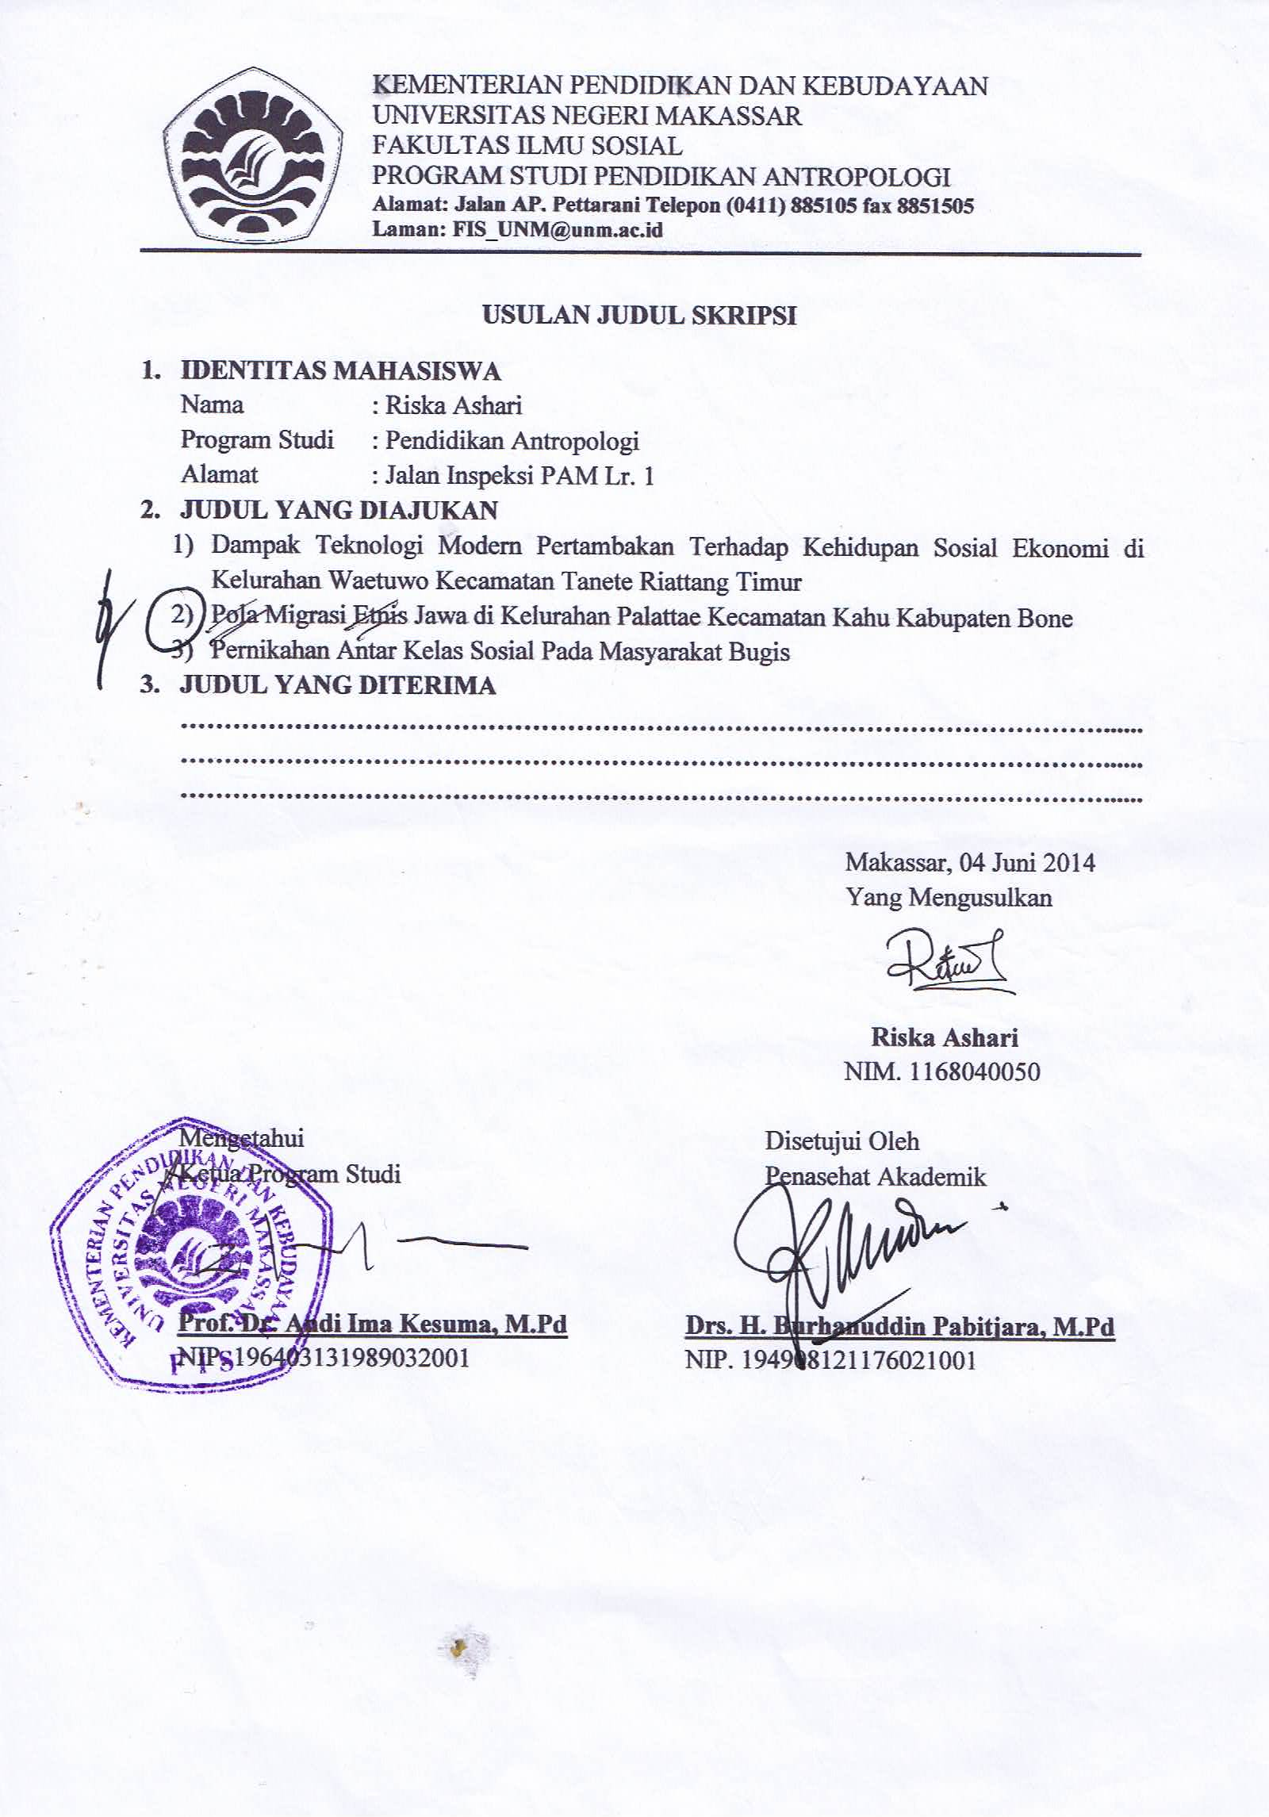

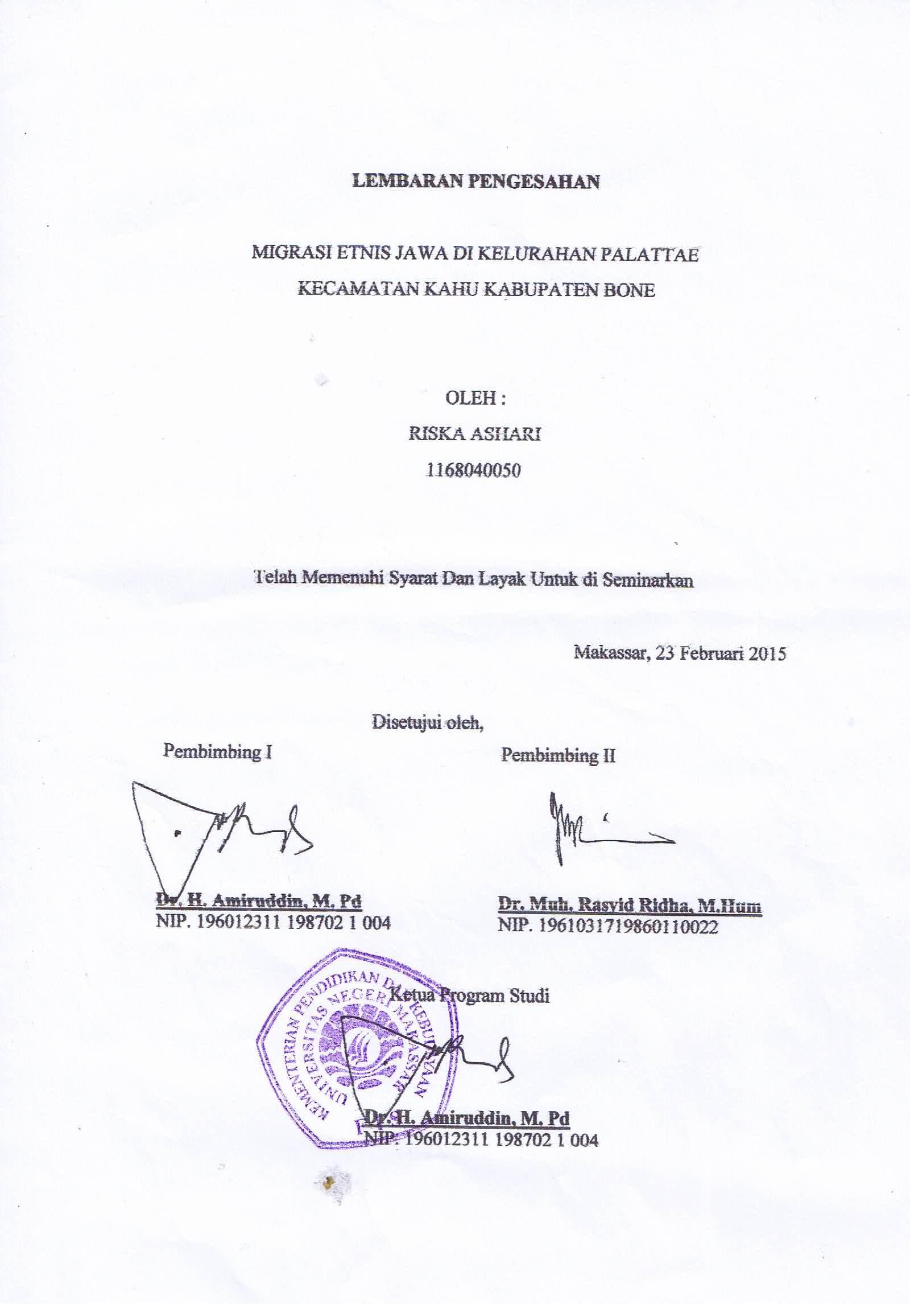

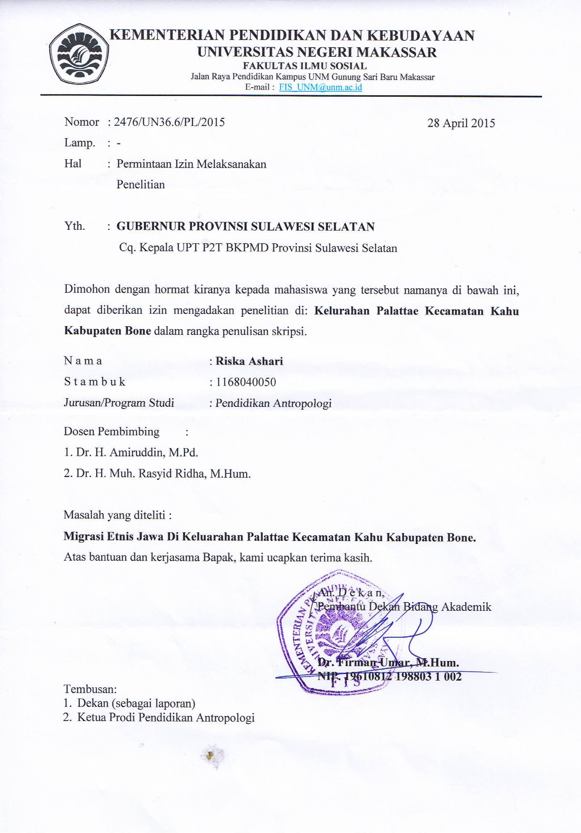

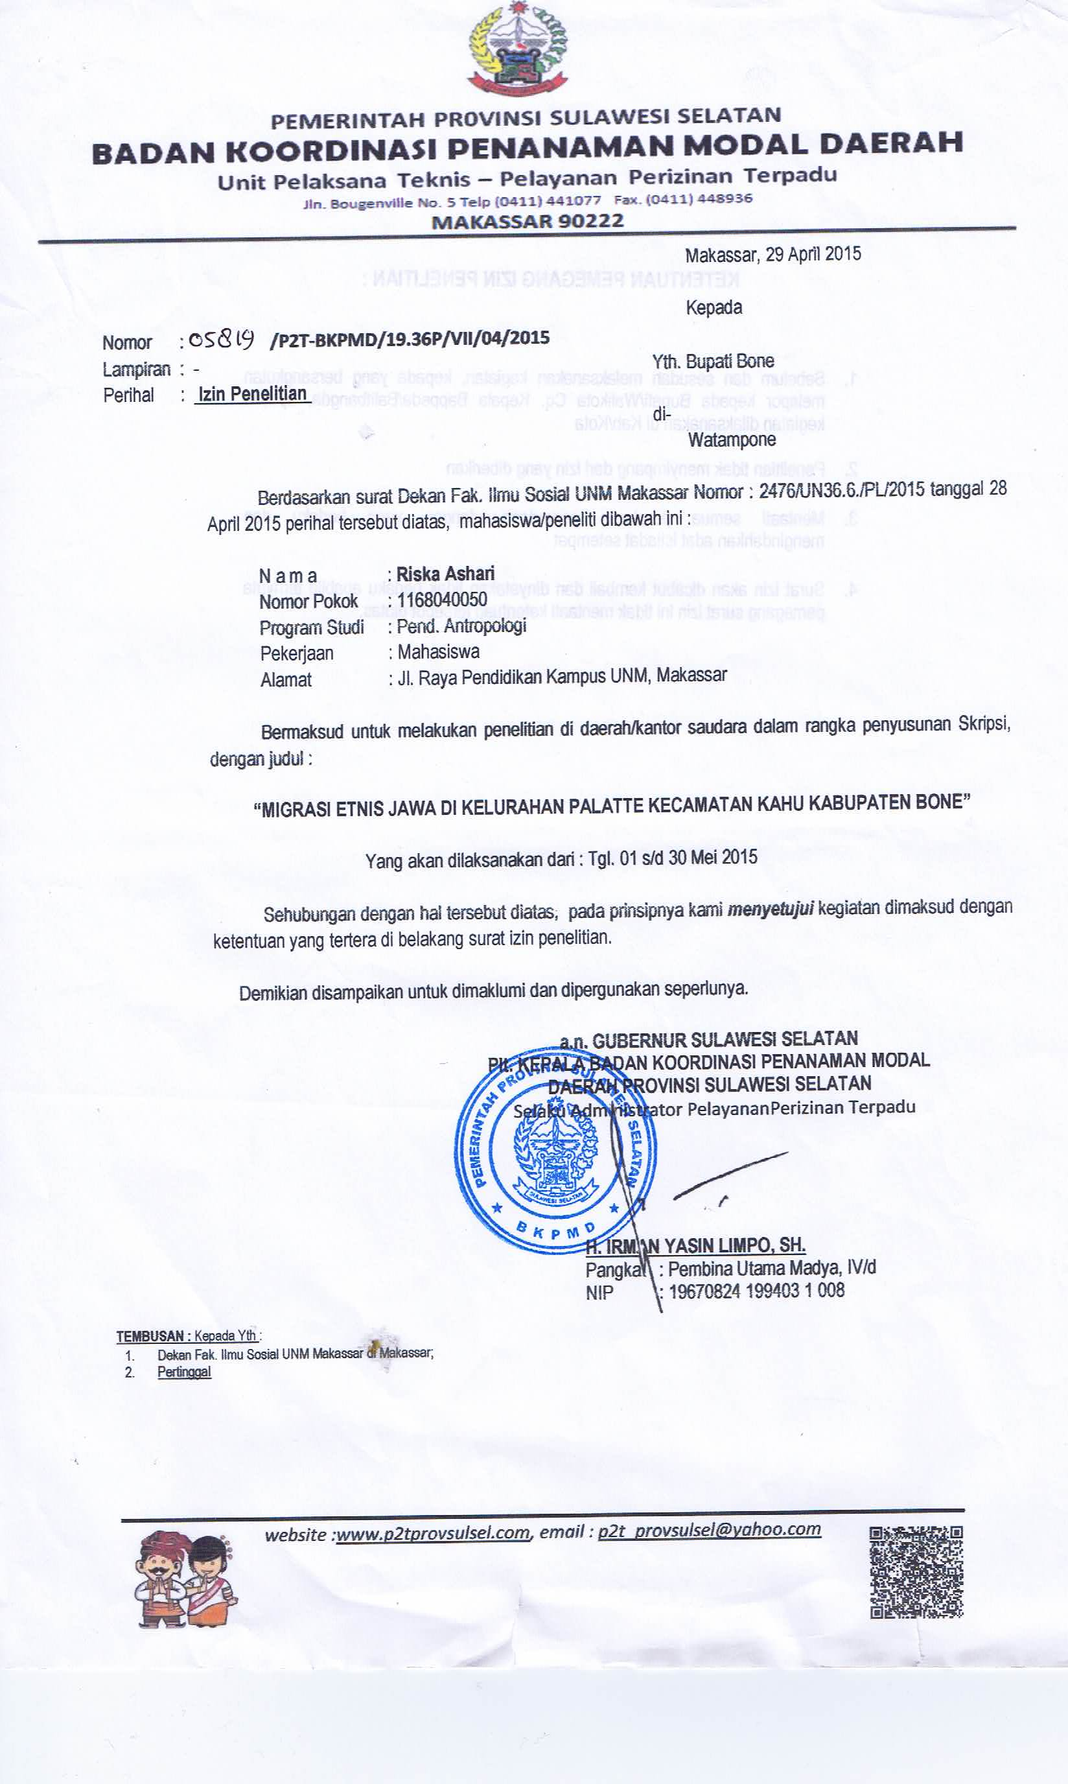
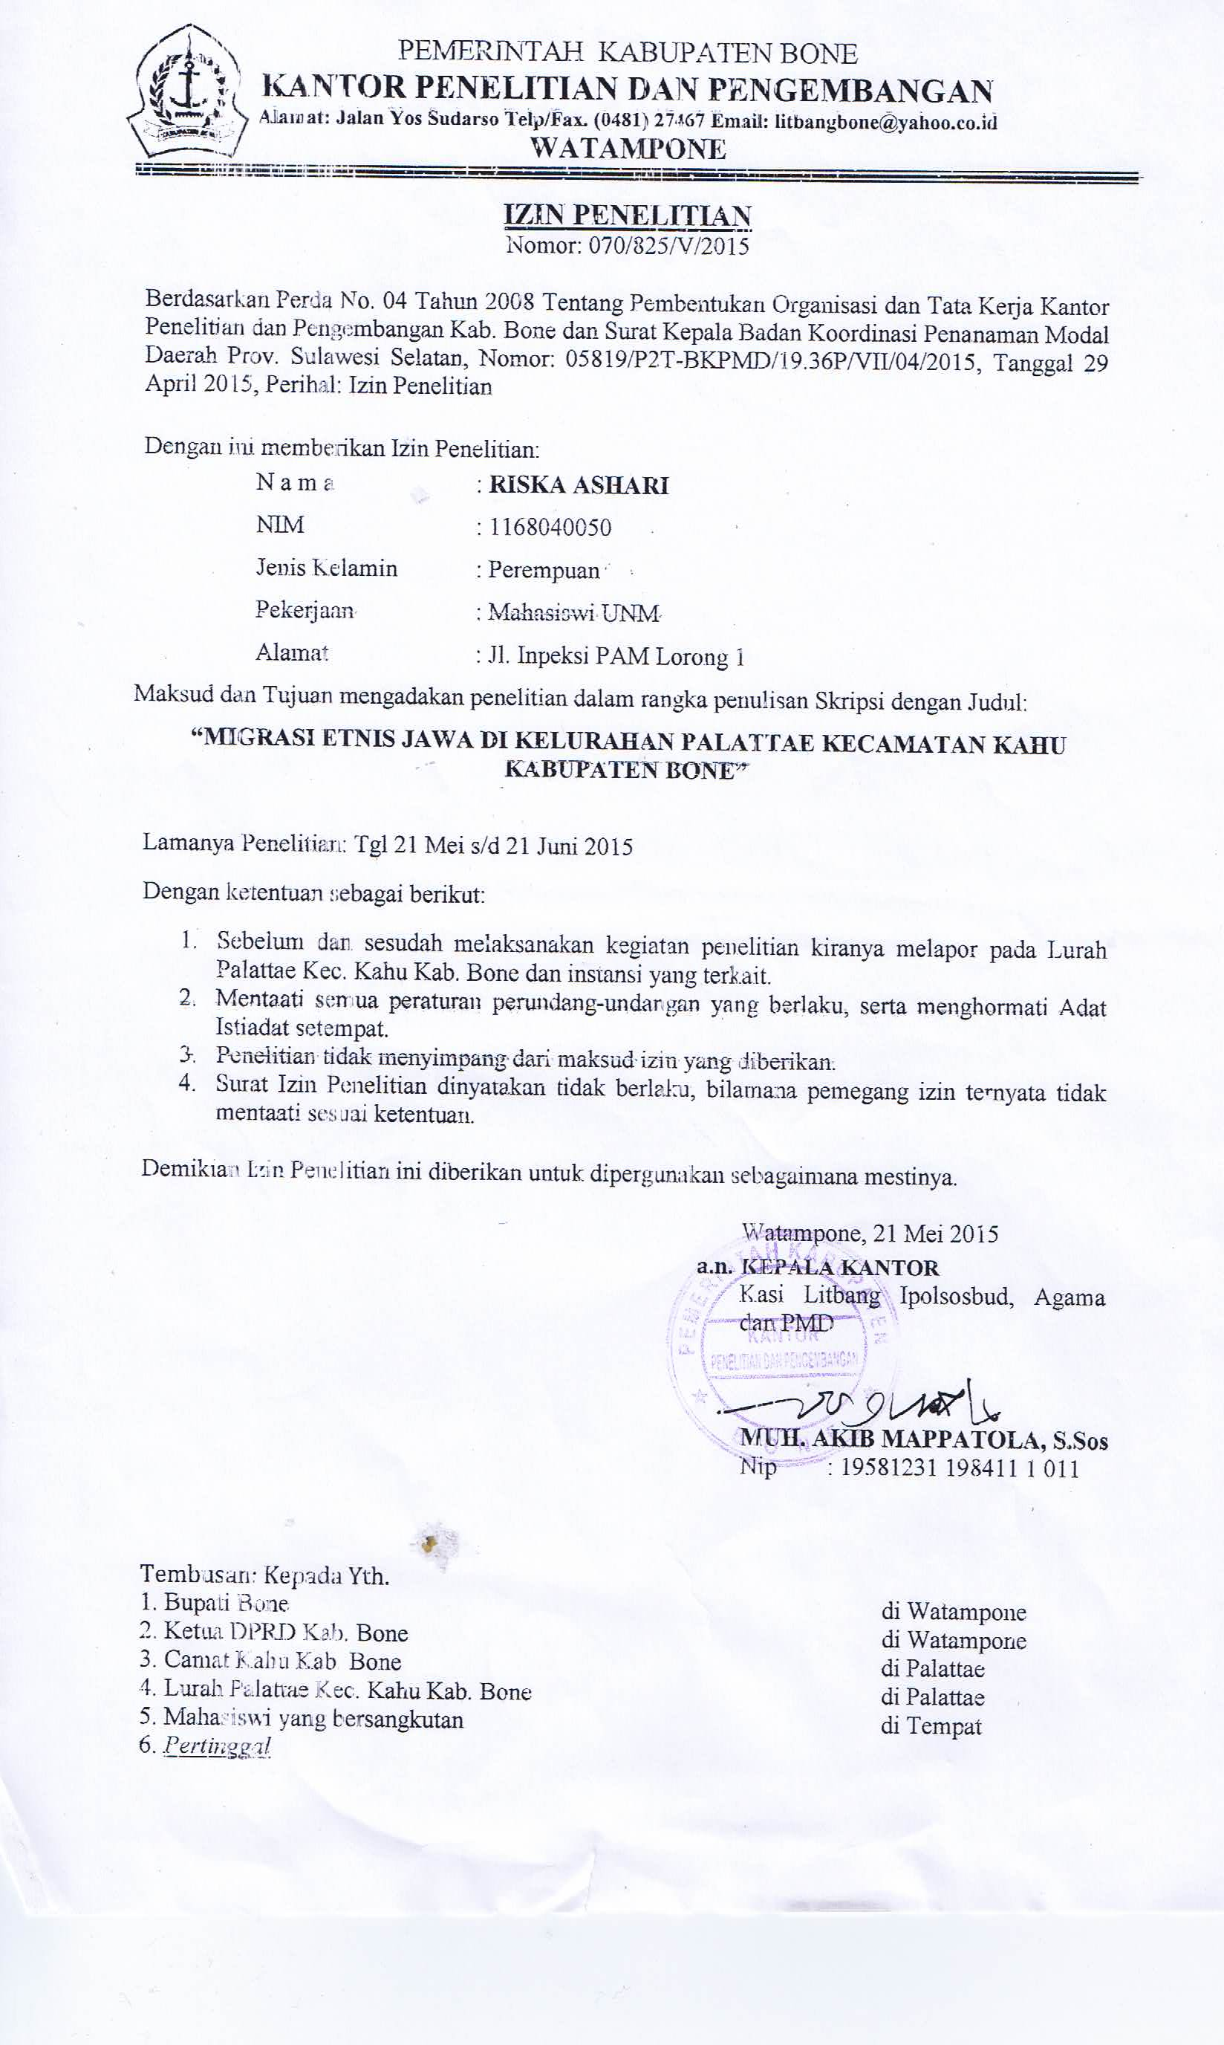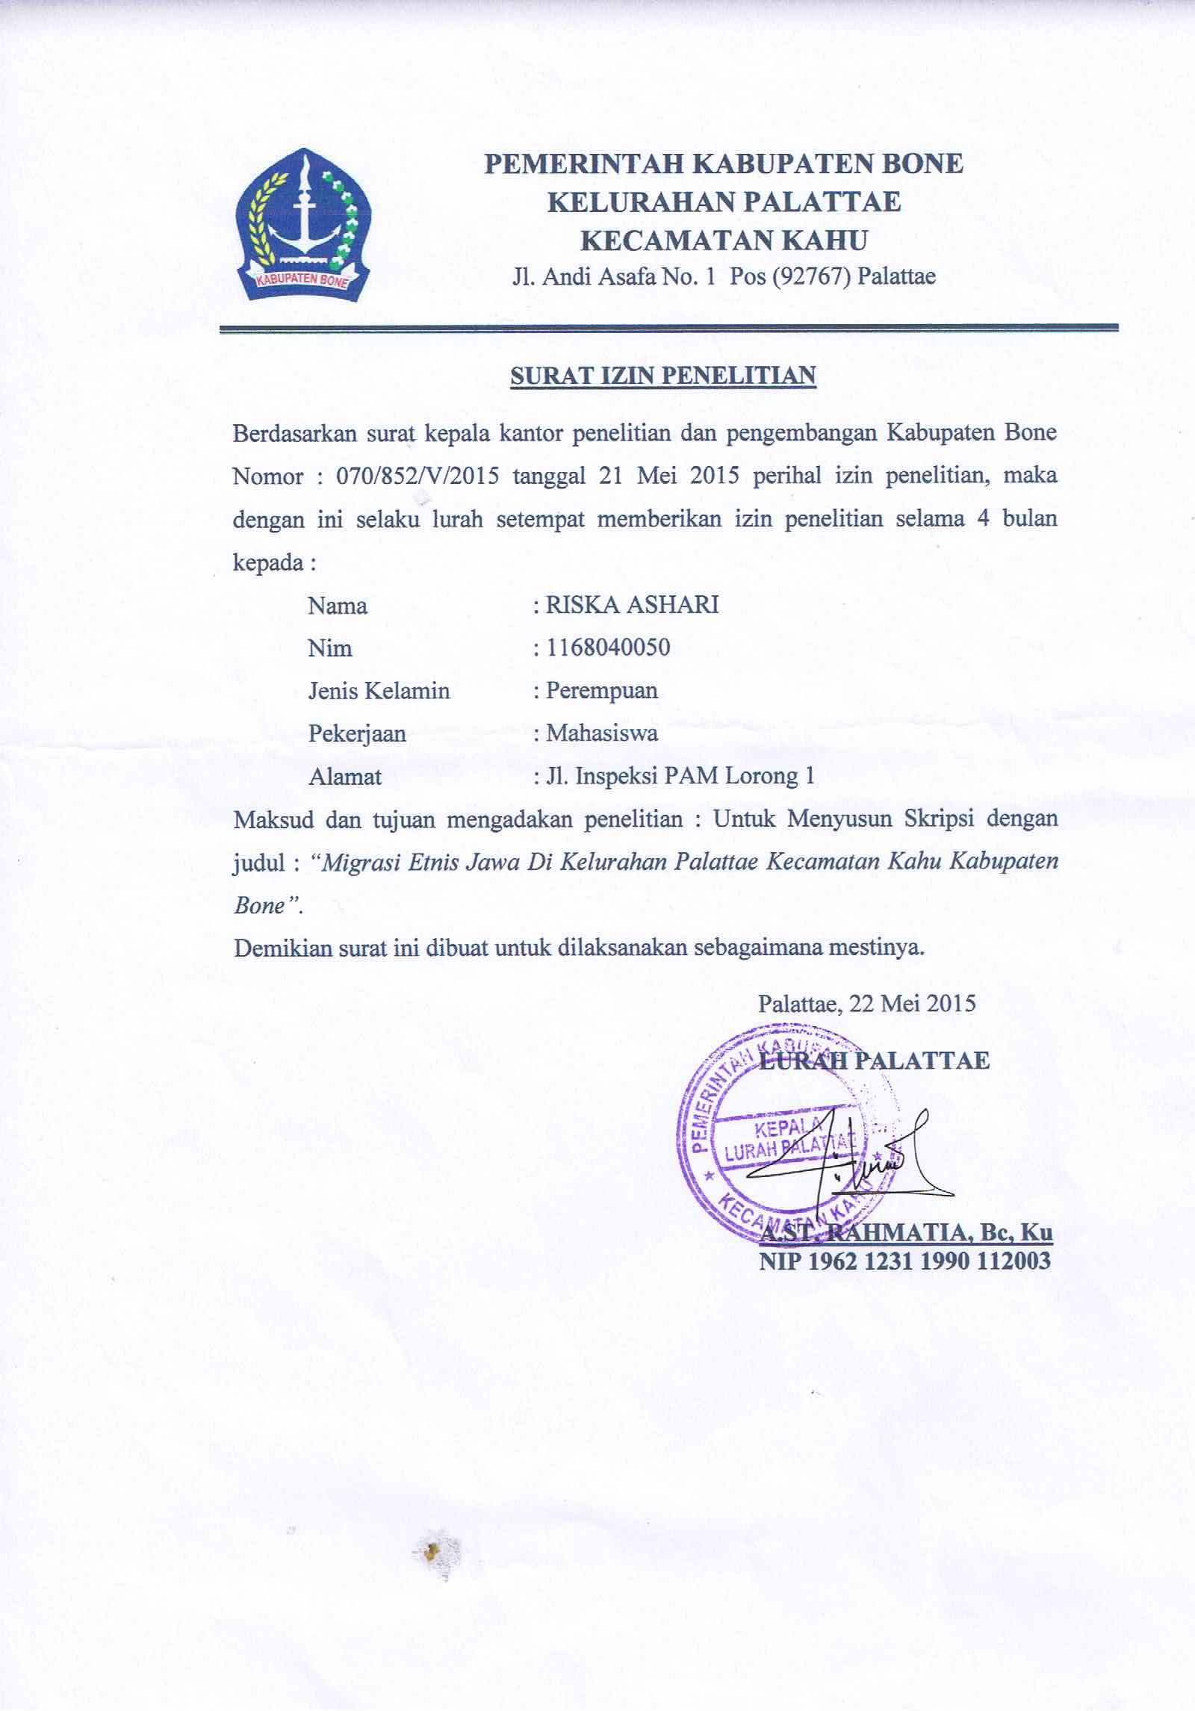

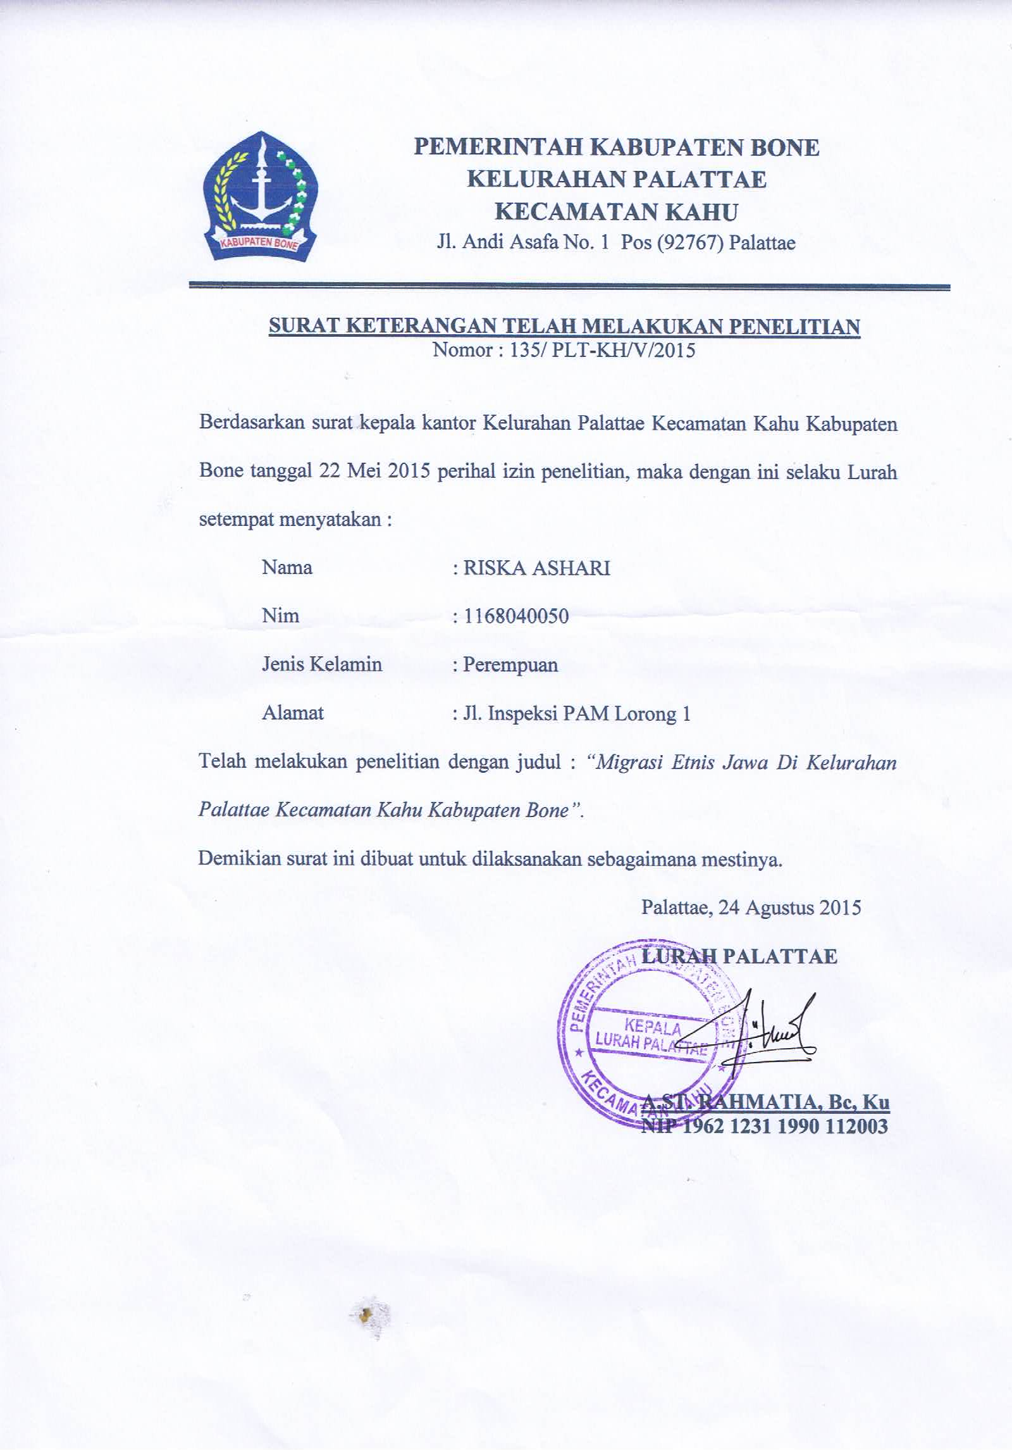

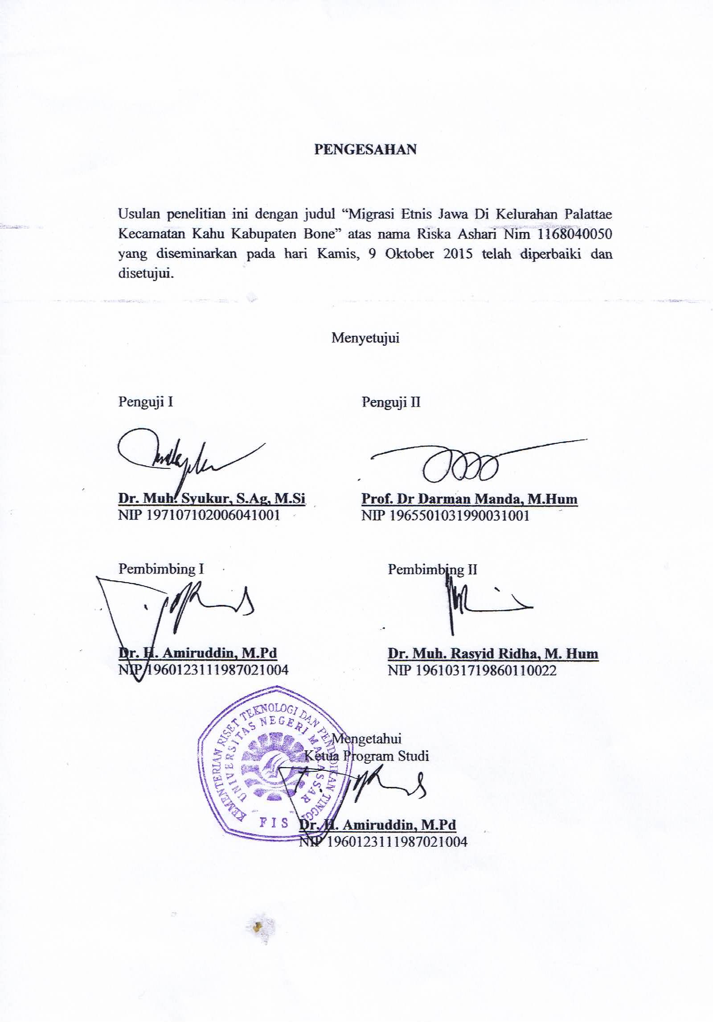

RIWAYAT HIDUP
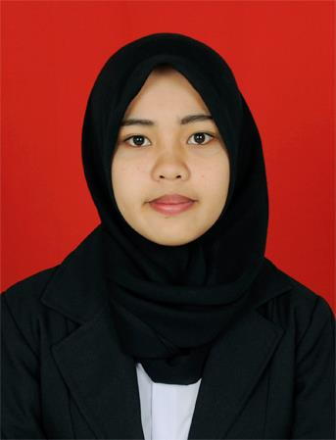
RISKA ASHARI , lahirkan di Kabupaten Bone, Kecamatan Kahu, Desa Matajang pada tanggal 27 September 1993, Merupakan anak sulung dari empat bersaudara. Riwayat pendidikan penulis yakni : SDN 287 Matajang tamat tahun 2005. Pada tahun 2008 penulis menamatkan pendidikan di SMP Negeri 4 Kahu. Selanjutnya melanjutkan pendidikan di SMA Negeri 1 Kahu dan tamat pada tahun 2011. Melanjutkan studi ke Universitas Negeri Makassar pada tahun 2011 dengan Jalur Utul dan penulis terdaftar sebagai mahasiswa pada jurusan pendidikan Antropologi Fakultas Ilmu Sosial Universitas Negeri Makassar.
76

Abdul Haris. 2005. Gelombang Migrasi Dan Jaringan Perdagangan Manusia. Yogyakarta: Pustaka Pelajar. (Hlm 99)
Ida Bagoes Mantra. 2003. Demografi Umum. Edisi Kedua. Yogyakarta: Pustaka Pelajar. (Hlm 172).
Nur Asiah. 1997. “Migrasi Orang Bali Ke Desa Martajaya Kabupaten Mamuju (1978-2002). Tesis. Program Pasca Sarjana Universitas Negeri Makassar. Makassar. (Hlm 17)
Ernawati. 2005. “Migrasi Suku Bugis Bone Di Kabupaten Kolaka” (1953-1964). Skripsi. Program Sarjana Universitas Negeri Makassar. Makassar. (Hlm 33)
Nur Asiah. Op Cit (Hlm 11)
Ibid (Hlm 12).
Basrowi, 2005. Pengantar Sosiologi. Bogor: Ghalia Indonesia (Hlm 158)
Piotr Sztompka. 2007. Sosiologi Perubahan Sosial. Jakarta: Prenada. (Hlm 82)
Rusli Said. 1995. Pengantar Ilmu Kependudukan. Jakarta: LP3ES. (Hlm 136)
Muhammad Idrus Abustam. 1989. “Gerak Pembangunan Perubahan Soaial” Kasus Tiga Komunitas Padi Di Sulawesi Selatan. Jakarta: UI Press. (Hlm 14)
Elly M.Setiadi. 2010.Ilmu Sosial dan Budaya Dasar.Jakarta : Kencana. ( Hlm. 51 )
Ibid ( Hlm 50 )
Soerjono Soekanto. 2010. Sosiologi suatu Pengantar.Jakarta : Raja Grafindo Persada. (Hlm 266)
Ibid. (Hlm 269-273)
Ibid. (Hlm 283)
Ibid. (Hlm 287)
Mirwanto. 2005. Migrasi Etnis Mandar Di Desa Lero Kecamatan Suppa. Skripsi. Program Sarjana Universitas Negeri Makassar. Makassar. (Hlm 36)
Ida Bagoes Mantra. Op Cit (Hlm 181)
Ananta, Aris. 1993. Ciri Demografi Kualitas Penduduk Dampak Pembangunan Ekonomi.Jakarta: Lembaga Penerbit Fakultas ekonomi UI. (Hlm 110)
Ida Bagoes Mantra. Op Cit (Hlm 182)
http://kumpulan-teori-skripsi.blogspot.com/2011/09/teori-kebutuhan.html di akses pada tanggal 10 Maret 2015
Muhammad Idrus Abustam. Op Cit (Hlm 235)
Dadang Kuswana. 2011. Metode Penelitian Sosial. Bandung: Cv. Pustaka Setia. (Hlm 43)
Sugiyono. 2014. Metode Penelitian Pendidikan (Pendekatan Kuantitatif, Kualitatif dan R&D). Bandung: Alfabeta. (Hlm 300)
Ibid (Hlm 310)
Sudarwan Danim. 2002. Menjadi Peneliti Kualitatif, Ancaman Metodologi, Presentasi, Dan Publikasi Hasil Penelitian Mahasiswa Dan Peneliti Pemula Bidang Ilmu-Ilmu Sosial, Pendidikan, Dan Mumaniora. Bandung: Pustaka Setia. (Hlm130)
Ibid (Hlm 329)
Kantor Kecamatan Kahu
Biro Statistik Kabupaten Bone (diolah)
wawancara 1 juni 2015
Wawancara 01 Juni 2015
Wawancara 02 Juni 2015
Wawancara 02 Juni 2015
Wawancara 02 Juni 2015
Wawancara 02 Juni 2015
Wawancara 01 Juni 2015
Wawancara 02 Juni 2015
Wawancara 03 Juni 2015

